**BÀI 1**

**THI CÔNG VÀ KIỂM TRA MẠCH ĐIỆN TỬ CƠ BẢN**

1. **THI CÔNG VÀ KIỂM TRA MẠCH ĐIỀU KHIỂN TẢI DC 12V 0.5A (DÙNG MOSFET kênh N ) (Trương Văn Cường)**
2. **Lý thuyết**
3. **Sơ đồ mạch**

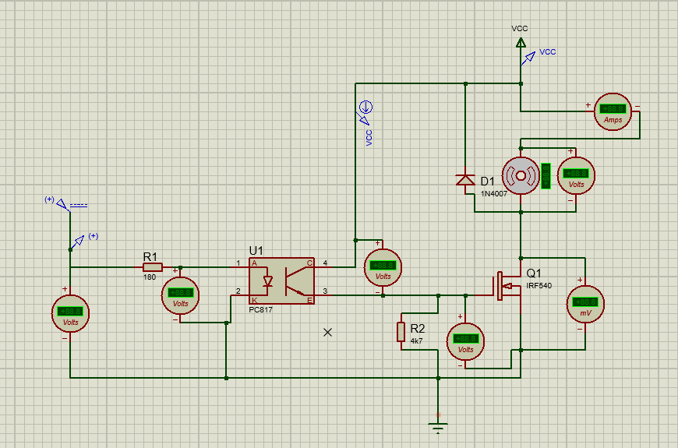

1. **Nguyên lý làm việc**

* **TH1: Tín hiệu điều khiển ở mức thấp ( mức 0):**

Khi ở mức 0, opto có áp ngõ vào từ 0 tới 0,05 V => opto tắt => ngõ ra opto có điện áp từ 11,8 tới 12V. Khi đó điện áp ngõ vào mosfet là 0 tới 0,2V. Khi đó điện áp ngõ ra của mosfet là 11,8 tới 12V => điện áp trên động cơ từ 0 tới 0,2V => động cơ tắt

* **TH2: Tín hiệu điều khiển ở mức cao ( mức 1):**

Khi ở mức 1, opto có áp ngõ vào từ 1 tới 1,4 V => opto tắt => ngõ ra opto có điện áp từ 0 tới 0,2V. Khi đó điện áp ngõ vào mosfet là 11,8 tới 12V. Khi đó điện áp ngõ ra của mosfet là 0 tới 0,2V => điện áp trên động cơ từ 11,8 tới 12V => động cơ bật

1. **Tính chọn linh kiện**

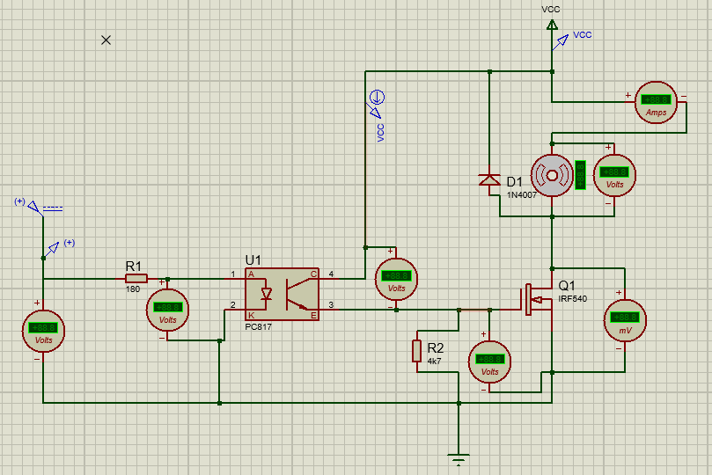

* Chọn nguồn 12V-2A ,động cơ 12V
* Chọn MOSFET đảm bảo các yêu cầu sau:
* 𝑉𝐷𝑆 ≥ (1,5=>2)𝑉𝐷𝐷 = (18=>24)𝑉
* 𝐼𝐷𝑆 ≥ (1,5=>2)𝐼𝐷𝐷 = (3=>4,5)A
* 𝑃 ≥ (1,5=>2)𝑃𝐷𝐷 = (36=>48)𝑊

=> Chọn Mosfet IRF540

* Để hoạt động tốt với điện áp không đổi thì mosfet phải hoạt động ở chế độ bảo hòa => Vgs=(11,8 =>12)V
* Chọn Vgs =11,8V =>Vds=0,2V
* Điện áp động cơ =11,8
* Để opto hoạt động tốt cần nguồn kích từ (3=>5)V. Chọn nguồn 5V
* Ta chọn opto là PC817
* Để PC817 hoạt động tốt ổn định, cần ở mức bảo hòa. Lúc này Vce =0,2V => Ice=2,5mA . Led hồng ngoại sẽ hoạt động tốt V=1,4 V, Iin=2,5mA
* **Chọn Diode D1:** Diode D1 là diode chống dòng ngược bảo vệ Mosfet nên suy ra chọn D1 là 1N4007
* **Tính R1:**
$$R_{1}=\frac{5\left(V\right)-V_{f}}{If} = \frac{5-1,4 }{2,5.{10}^{-3}}=180(Ω)$$

* Chọn $R_{1}$ là 180 $Ω$

* **Tính R2:** R2 có tác dụng giúp MOSFET tắt nhanh hơn, hạn chế ảnh hưởng của nhiễu
$$R_{2}=\frac{V_{GSoff}}{I_{d}} = \frac{11,8}{2,5mA}=4,72(kΩ)$$

* Chọn $R_{2}$ là 4,7 k $Ω$

Bảng giá trị linh kiện:

|  |  |  |
| --- | --- | --- |
| Mosfet | IRF540N | |
| Động cơ | 12V – 2A | |
| Diode | 1N4007 | |
| Điện trở | R1 | 180Ω |
| R2 | 4,7kΩ |
| Opto | PC817 | |
| Nguồn | VCC | 12V |

1. **Mô phỏng mạch**

|  |  |  |  |  |  |  |  |
| --- | --- | --- | --- | --- | --- | --- | --- |
| **Mức** | **Vin(V)** | **Vout(V)** | **Vgs(V)** | **Vds(V)** | **V động cơ(V)** | **I động cơ(A)** | **V1(V)** |
| 1 | 1.25 | 0.2 | 11.8 | 0.2 | 11.8 | 0.49 | 5 |
| 0 | 0 | 12 | 0 | 12 | 0 | 0 | 0 |

1. **Nhận xét kết quả mô phỏng**

_ Nhận xét linh kiện:

* Opto: + Mức 0: Vf = Vin = 0V ( trong khoảng từ 0V – 0,05V)

Vf = VCE = 12V (trong khoảng từ 11,8V – 12V)

+ Mức 1: Vf = Vin = 1,25V (trong khoảng từ 1,2V – 1,4V)

Vf = VCE = 0,2V (trong khoảng từ 0,2V – 0,3V)

* Opto hoạt động tốt
* MOSFET: + Mức 0: VGS = 0V ( trong khoảng từ 0V – 0,2V)

Vout = VDS = 12V ( trong khoảng từ 11,8V – 12V)

+Mức 1: VGS = 11,8V ( trong khoảng từ 11.8V – 12V)

Vout = VDS = 0,2V( trong khoảng từ 0V – 0,2V)

* Mosfet hoạt động tốt

_ Nhận xét toàn mạch

* Mức 0: +VDC = 0V ( trong khoảng từ 0V – 0,1V)

+ IDC = 0 A

+ Vout = VDS = 12V ( trong khoảng từ 11.8V – 12V)

* Mức 1: + VDC = VMOTOR =11,8V ( trong khoảng từ 11.8V – 12V)

+ IDC = 0,5A ( ≥0.5A )

+ Vout = VDS = 0,2V (trong khoảng từ 0 – 0,2V)

* Tín hiệu ngõ ra thay đổi theo tín hiệu ngõ vào đúng với nguyên lí

**2. Thực hành**

**2.1 Thi công mạch:**

**Các thiết bọ và dụng cụ sử dụng**:

**Thiết bị:** Adapter 12V, Máy tạo nguồn, đồng hồ vạn năng.

**Dụng cụ:** Mỏ hàn, máy khoan, thiết, bo đồng, giấy nhám, bột sắt(FeCl3), bàn là, giấy in mạch.

**Vẽ và thi công mạch in:**

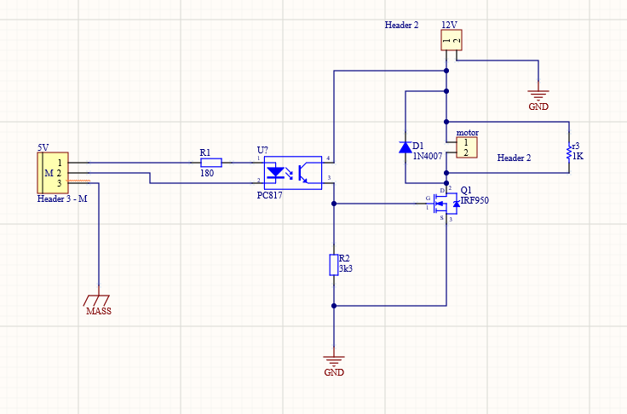

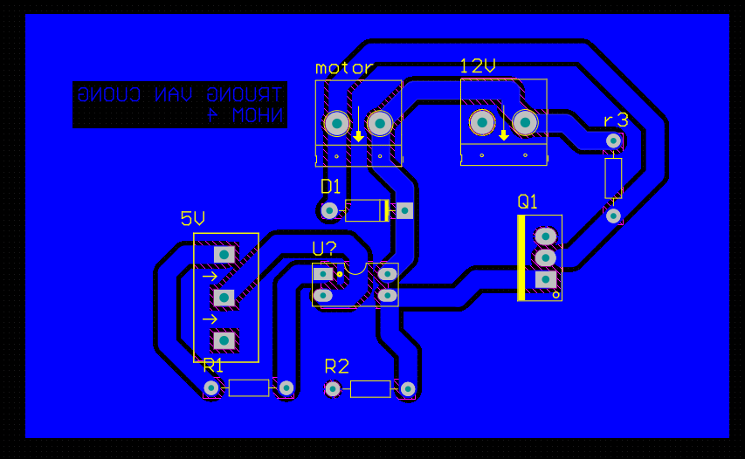

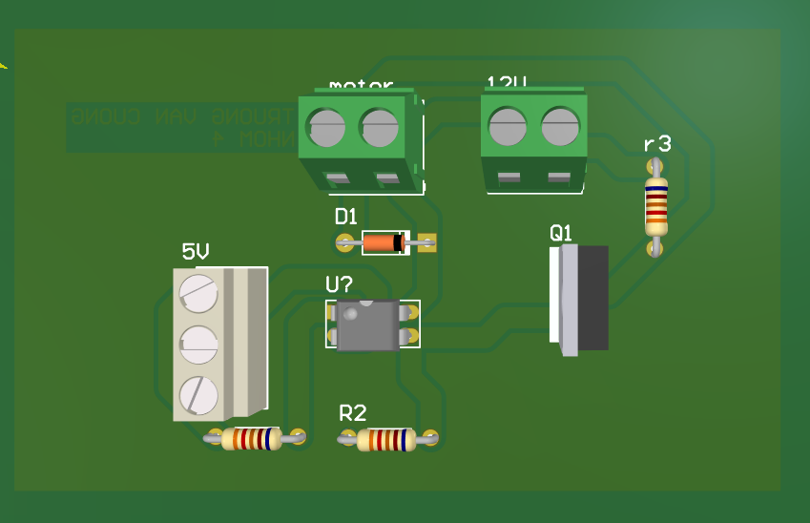

**Kiểm tra giá trị linh kiện:**

Điện trở 180 Ohm ( Nâu – xám – vàng kim)

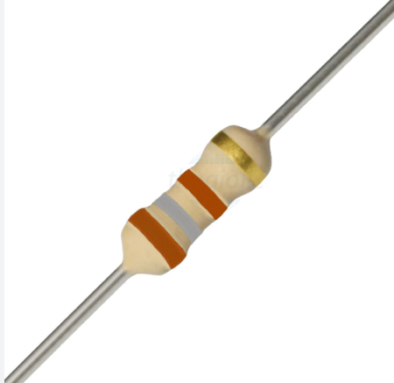 Giá trị thực tế đo được : 180,6 Ohm

Điện trở 4k7 Ohm ( Lục – lam – đỏ- vàng kim )

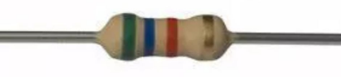 giá trị thực tế đo được: 4k67 k

Mosfet IRF540

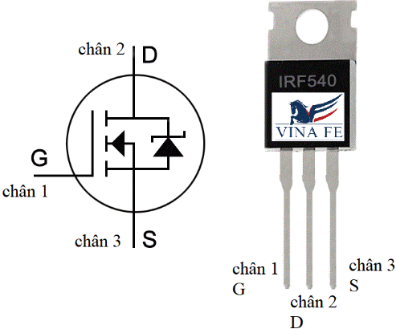

PC817

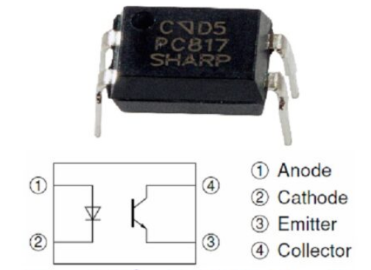

DIDODE 1N4007

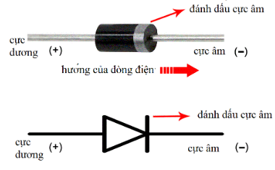

**Hàn và kiểm tra mạch in**

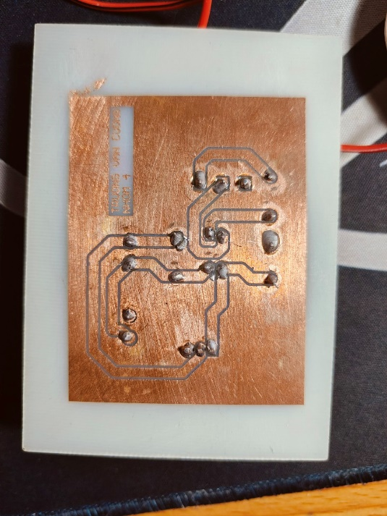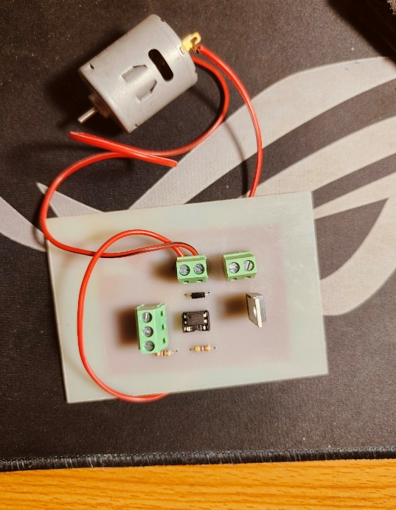

**2.2 Kiểm tra mạch:**

**Thiết bị và dụng cụ xử dụng:** Nguồn, tua vít, đồng hồ điện tử, dây điện.

**Mức 1:**

|  |  |  |  |  |  |
| --- | --- | --- | --- | --- | --- |
| Vin | Vout | Vgs | Vds | Vmotor | Imotor |
| 1,24 V  ∈ (1. – 1.4) V | 90,7 mV  ∈ ( 0-0,2) V | 11,89 V  ∈ (11,8-12) V | 4,9 mV  ∈ (0-0,2) V | 11,8 V  ∈ (11,8-12) V | 0,073 A |

**Mức 0:**

|  |  |  |  |  |  |
| --- | --- | --- | --- | --- | --- |
| Vin | Vout | Vgs | Vds | Vmotor | Imotor |
| 4.5mV  ∈ (0 – 0.05)V | 11,99V∈ (11,8 – 12) V | 0 V  ∈ (0 – 0,2) V | 12V∈  (11,8-12) V | 0V  ∈ (0-0,2)V | 0 A |

**Nhận xét:** Dòng qua động cơ nhỏ hơn 0,5A cần thêm trở song song với động cơ để dòng qua động cơ tăng lên.

**II.Thi công và kiểm tra mạch điều khiển tải DC (dùng BJT PNP)(Vũ Văn An):**

**1.Lý thuyết**

**Vẽ sơ đồ mạch**

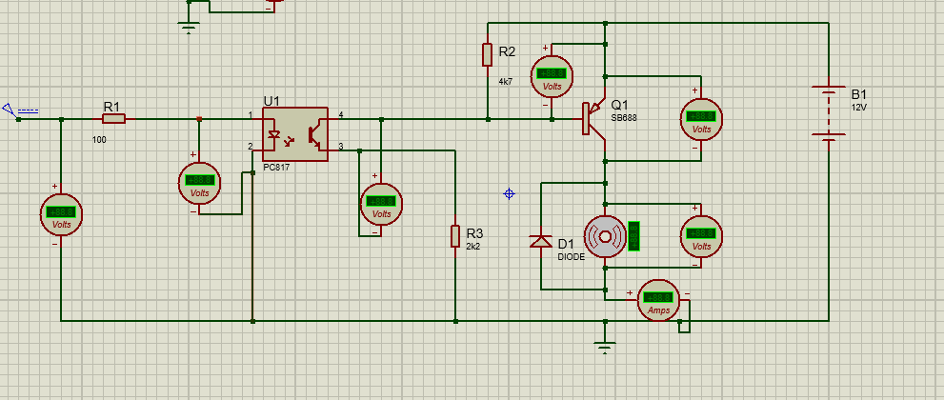

**Giải thích nguyên lý làm việc:**

+Khi tín hiệu ở ngõ vào mức cao: thì ngõ vào của opto có áp từ 1->1,4v nên opto dẫn , ngõ ra của opto 0-> 0,2v . khi đó có dòng kích cho con BJT có Vbe từ 0,75->0,8V suy ra BJT dẫn bão hòa thì điện áp ngõ ra BJT từ 0->0,2V , khi đó áp trên động cơ là 11,8->12,2V.

+ khi tín hiệu ngõ vào ở mức thấp : điện áp ngõ vào từ 0->0,05V opto tắt thì điện áp ngõ ra từ 11,8->12,2V , khi đó điện áp ngõ vào của BJT từ 0->0,05V BJT tắt nên điện áp ngõ ra của bjt là 11,8->12,2V . Nên điện áp của động cơ là 0->0,2V động cơ tắt .

**Tính chọn linh kiện**

$V_{cc}$**=**12V

$I_{cc}$ = 2A

$Pcc$ = $V_{cc}$. Icc = 12 . 2 = 24(W)

Chọn BJT Q1 thỏa mãn điều kiện sau :

Ic> (2÷3) Icc = (4-6A)

Vce> (2÷3) Vcc = (24-36V)

P >(2÷3) Pcc = (48-72W)

**Chọn BJT**: B688

|  |  |  |  |
| --- | --- | --- | --- |
| $$V_{CEO}$$ | $$I_{CEO}$$ | $$P_{C}$$ | β |
| 120V | 10A | 80W | 80-160 |

**+ chọn opto pc817**

|  |  |  |
| --- | --- | --- |
| IF | $$VF$$ | $$V_{CEsat}$$ |
| 20mA | 1,2÷1,4V | 0÷0.2V |

+ tính R2:

Theo datasheet B688:

$V_{CEsat/Q1}$ = 2.5V

$V_{BE}$ = 0.75 V

Chọn dòng $I_{Bsat/Q1}$ >> $\frac{Ic}{B_{min}}$ = $\frac{2}{80}$ = 0.025 (A)

Để Q1 làm việc trong vùng bão hòa, ta chọn

$I_{Bsat/Q1}$ = 10 . $I_{B/Q1}$ = 5 . 0.025 = 0.25(A)

Để R2 có tác dụng làm tắt nhanh Q1Chọn

$$I_{R2=I_{Dopto} = 0.3mA}$$

$V_{R2=}V_{BEQ1}$ =0.75V

* $V_{R2=}\frac{V_{R2}}{I_{R2}}$ = $\frac{0.75V}{0,3mA}$ =2500Ω
* Chọn R2 = 4.7k Ω

+ tính R3:

Điện áp rơi trên R3

$V_{R3}$ = $V_{cc}$- $V_{CEOPTO}$- $V_{BE/Q1}$

= 12 – 0.2 – 0.75 = 11.5(V)d

Mà : $I_{R3= I_{Bsat/Q1}= 0.025A}$

R3 = $\frac{V_{R3}}{I_{C/Q3}}$ = $\frac{11.5}{0.025}$ = 460(Ω)

Chọn R3= 1.5kΩ

Điện áp rơi trên R1

$V_{R1}$ = 5- $V_{f}$ =5-1.2=3.8V

R1 = $\frac{V_{R1}}{I_{D}}$ = $\frac{3.8}{10m}$ =380Ω

Chọn R1 = 180Ω

**Mô phỏng mạch:**

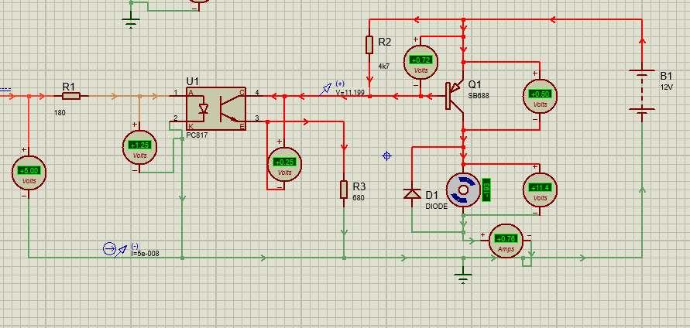

.Mô phỏng đo BJT Q1 ở mức cao :

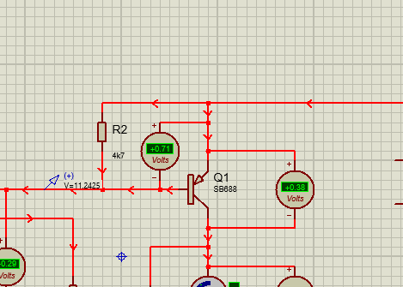

|  |  |  |
| --- | --- | --- |
| Vce | $$Vbe$$ | $$V_{tải }$$ |
| 0.4V | 0.71 | 12V |

.Mô phỏng đo BJT Q1 ở mức thấp :

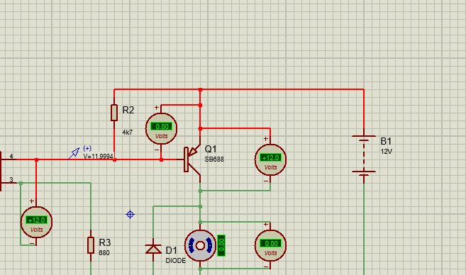

|  |  |  |
| --- | --- | --- |
| Vce | $$Vbe$$ | $$V_{tải}$$ |
| 12V | 0V | 0 V |

* Mô phỏng đo OPTO PC817

Khi tín hiệu ngõ vào ở mức cao:

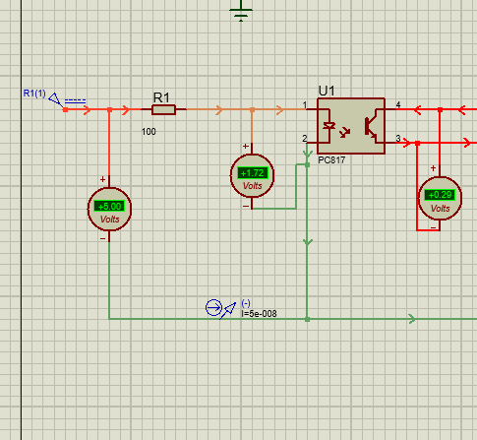

|  |  |  |
| --- | --- | --- |
| Vin | $$Vf$$ | $$V_{ce}$$ |
| 5V ( 11.5-12) Đ | 1.18V (1-1.4V) | 0 .25V |

$+$ Khi tín hiệu ngõ vào ở mức thấp:

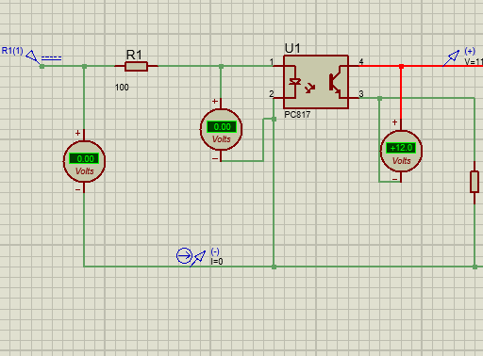

|  |  |  |
| --- | --- | --- |
| Vin | $$Vf$$ | $$V_{ce}$$ |
| 0V ( 0-0.2 ) Đ | $V_{f}$ = 0V ( 0-0.2 ) Đ | 12V (11.5-12) Đ |

+ mô phỏng đo moto ở mức cao :

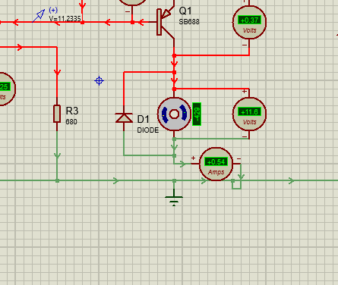

|  |  |
| --- | --- |
| Vmoto | $I$ moto |
| 11.9V(11,5-12.2V) | 0.5A |

+ mô phỏng đo moto ở mức thấp :

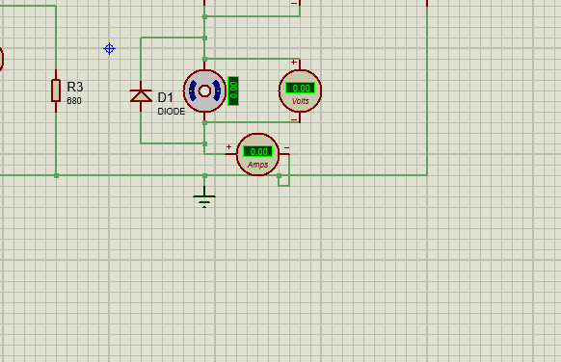

|  |  |
| --- | --- |
| Vmoto | $I$ moto |
| 0V | 0A |

* **Nhận xét kết quả mô phỏng**

BJT Q1

|  |  |
| --- | --- |
| Mức cao( nối tắt CE Q2) | Mức thấp(chưa nối tắt CE Q2) |
| $V_{in}$ = 0.71V | $V_{in}$ = 0V |
| $V_{out}$ =0.38V | $V_{out}$ = 12V |

* Kết luận: BJT hoạt động tốt, theo đúng nguyên lí, tín hiệu ngõ ra thay đổi theo tín hiệu ngõ vào

OPTO

|  |  |
| --- | --- |
| Mức cao | Mức thấp |
| $V_{in}$ = 1.28V | $V_{in}$ = 0V |
| $V_{out}$ =0.24V | $V_{out}$ = 12V |

* Kết luận: OPTO hoạt động tốt, theo đúng nguyên lí, tín hiệu ngõ ra thay đổi theo tín hiệu ngõ vào

**2.Thực hành**

**2.1 Sử dụng thiết bị đo lường điện tử**

1. Các bước sử dụng máy hiện sóng
2. Các bước sử dụng đồng hồ đo

Đo điện áp một chiều, đo điện áp xoay chiều, đo điện trở, đo diode

1. Đo kiểm tra linh kiện điện tử

đo biến trở, đo tụ

Tụ, biến trở, triac, mosfet, điện trở

**2.2 Thi công mạch**

* **Thống kê các thiết bị và dụng cụ sử dụng**
* Máy khoan
* Máy đo
* Máy hàn
* Ống hút chì
* Mạch đồng
* 1 con bjt b688
* 1 đế opto
* 1 con PC817
* Một động cơ 12V – 2A
* 3 con domino
* Điện trở

**+Vẽ và thi công mạch in**

Vẽ mạch in:

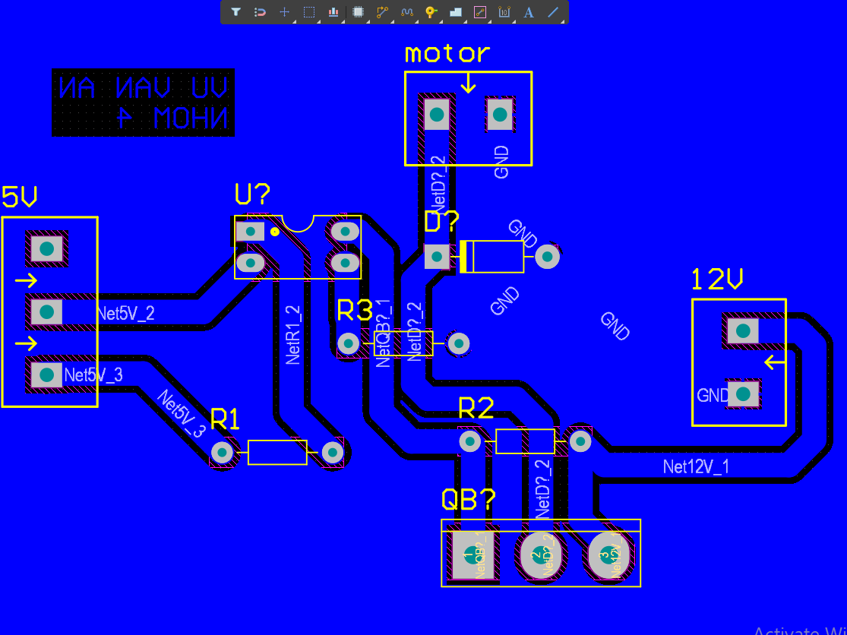

+Thi công mạch in

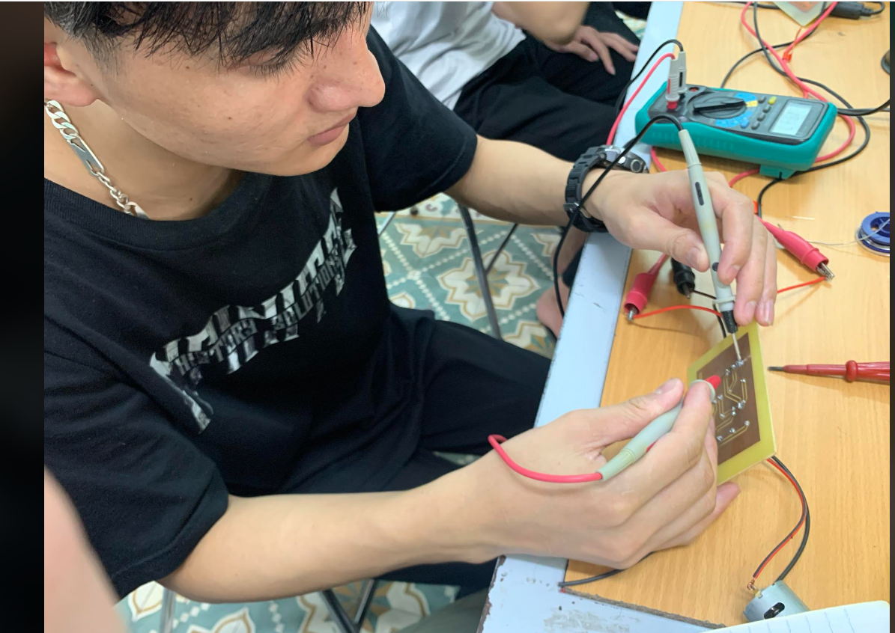

* Vẽ và đi dây trên mạch, hiệu chỉnh đường mạch sao cho phù hợp sau đó xuất file PDF in lên giấy bóng
* Lấy tấm đồng, cắt tấm đồng sao cho phù hợp với mạch đã in ra giấy sau đó lấy giấy nhám vệ sinh tấm đồng
* Đặt mạch đã in ra giấy lên tấm đồng (lớp mực tiếp xúc với lớp đồng), lấy bàn ủi là trong khoảng 5 phút sau đó để tấm đồng nguội rồi bóc lớp giấy ra khỏi lớp đồng
* Ngâm tấm đồng vào dung dịch FeCl3 đã được pha sẳn khuấy đều trong khoảng 15p rồi đem ra rửa với nước sạch
* Vệ sinh chà sạch lớp mực in trên bo đồng
* Tiến hành khoan lỗ theo kích thước của chân linh kiện

**+Kiểm tra linh kiện rời (đọc giá trị và kiểm tra)**

* Kiểm tra BJT

Tên:B688

Loại:PNP

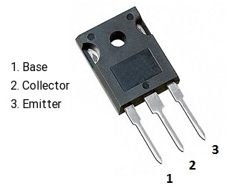

Dùng đồng hồ XL830Lđo, vặn thang đo về điện trở, tiến hành đo 2 chân BE , BC que đen cắm vào chân B que đỏ cắm vào chân C, sau đó đảo chiều que đo.Trường hợp đo 2 chân EC thì que đỏ chân E, que đen chân C hoặc ngược lại.

Trường hợp que đen chân B que đỏ chân C E

Đo 2 chân BE: 520Ω

Đo 2 chân BC:520 Ω

Đo 2 chân EC: 1Ω

Trường hợp que đỏ chân B que đen chân C E

Đo 2 chân BE: 1Ω

Đo 2 chân BC:1 Ω

Đo 2 chân EC: 1Ω

* **Kết luận**: BJT còn hoạt động tốt

.Kiểm tra điện trở 180Ω

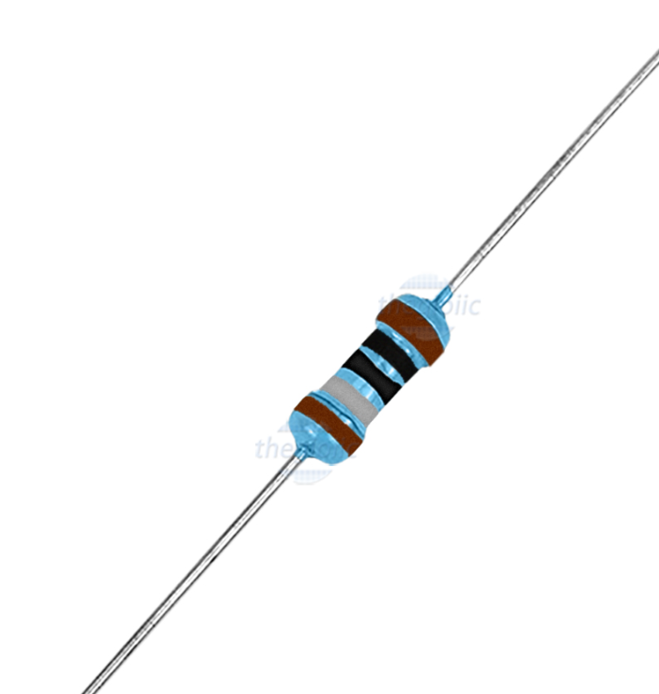

Đọc màu điện trở: nâu xám đen đen nâu

Đọc giá trị : 180 ± 1%

Dùng đồng hồ hãng KYORITSU 1009 đo, vặn thang đo về điện trở, que đen và que đỏ nối vào 2 đầu điện trở

Gía trị đo được: 178 Ω

* Gía trị điện trở đo được nằm trong khoảng 175Ω-185thỏa mãn trong vùng sai số , điện trở còn tốt

+Kiểm tra điện trở 680Ω

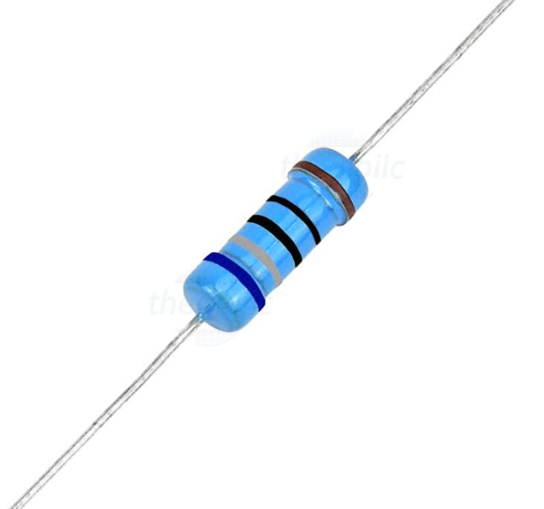

Đọc màu điện trở: xanh xám đen đen nâu

Đọc giá trị : 680 ± 1%

Dùng đồng hồ hãng KYORITSU 1009 đo, vặn thang đo về điện trở, que đen và que đỏ nối vào 2 đầu điện trở

Gía trị đo được: 673Ω nằm trong khoảng670-690, thỏa màn trong vùng sai số => điện trở còn hoạt động tốt

+ Điện trở 4.7k

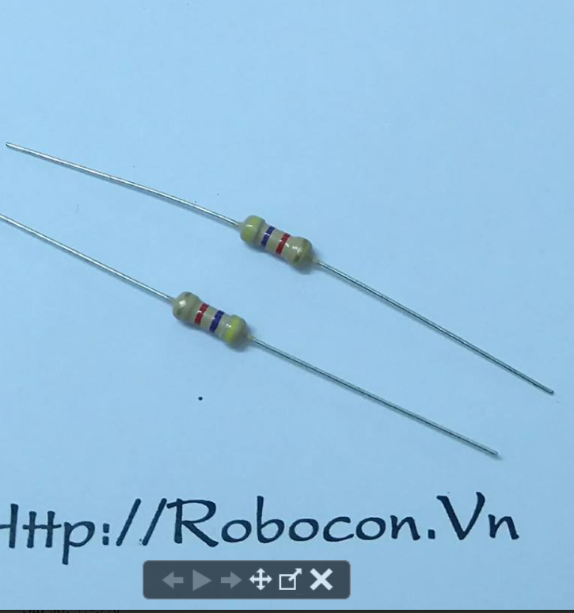

Đọc màu điện trở: vàng tím đỏ gold

Đọc giá trị : 4700 ± 1%

Dùng đồng hồ hãng KYORITSU 1009 đo, vặn thang đo về điện trở, que đen và que đỏ nối vào 2 đầu điện trở

Gía trị đo được: 4690 Ω nằm trong khoảng 4690-4710, thỏa màn trong vùng sai số => điện trở còn hoạt động tốt

* Kiểm tra opto PC 817

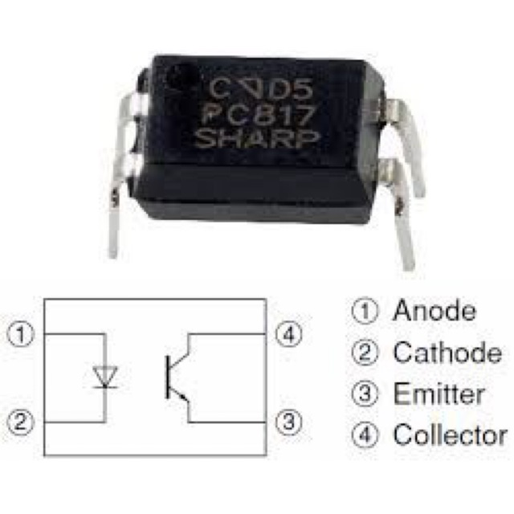

Dùng đồng hồ XL 830L, chỉnh thang đo về diode que đen cắm vào đầu cathode, que đỏ cắm vào anode: đồng hồ hiện 918 , đảo chiều que đo đồng hồ hiện 1

* Kết luận: Led opto còn hoạt động tốt

Dùng đồng hồ XL 830L , vặn về thang đo điện trở, đo 2 đầu CE của opto đồng hồ hiện 1, đảo chiều que đo đồng hồ hiện 1

* Kết luận: Chân CE của opto không bị ngắn mạch , opto còn hoạt động tốt
* Kiểm tra diode

Que đen cắm vào cathode , que đỏ cắm vào anode: đồng hồ hiện 330, đào chiều que đo đồng hồ hiện 1

* Kết luận:diode còn hoạt động tốt

**+Hàn và kiểm tra mạch in**

* Dùng mỏ hàn , chì dí vào chân linh kiện để hàn
* Hàn linh kiện sao cho lượng chì vừa đủ , không quá nhiều sao cho vừa đủ phủ chân linh kiện
* Mỗi mối hàn khoảng 2-3s
* Đối với BJT và opto thì mỗi mỗi hàn khoảng 1-2s, sau khi hàn mỗi chân thì để cho linh kiện nguội rồi mới hàn chân còn lại
* Kiểm tra mạch in :

Các mối hàn đều đạt yêu cầu, các chân linh kiện có lượng chì vừa đủ, phủ đều các chân linh kiện

Mối hàn không bị lan sang phần mass

Các chân linh kiện chắc chắn, không bị rung lắc

Kiểm tra thông mạch:

$V_{cc}$ =12V ( 11.5-12.2) Đ

$V_{U2D1}$ = 11.6V ( 11.5-12.2) Đ

$V_{U1/EQ1}$ = 12V ( 11.5-12.2) Đ

$V_{tải}$ = 0V (0- 0.2) Đ

**Khi nối tắt CE của Q1**

$V_{U2D1}$ = 0V ( 0- 0.2) Đ

$V_{tải}$ = 12V ( 11.5-12.2) Đ

* **Kết luận**: Mạch đã thông, các đường dây không bị sụt áp hay bị chập mạch

**+ kiểm tra mạch**

-Thống kê các thiết bị và dụng cụ sử dụng

+Đồng hồ đo

+Nguồn 12V

-Vẽ sơ đồ mạch

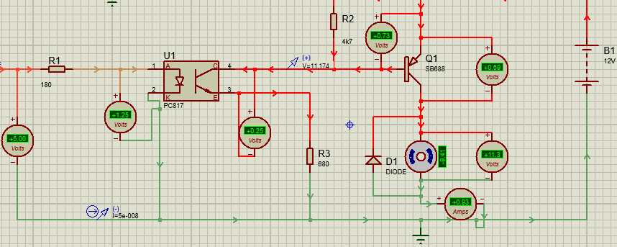

**a.Kiểm tra linh kiện chính: BJT B688**

**+khi ở mức cao :**

Vin = 12V (11.5-12.2) Đ

Vbe = 0 .71( 0.7-0.8V) Đ

Vce = 0.36V(0.3-0.6V)Đ

Vtải= 12.16V(11.5-12.2

**Nhận xét:**

|  |  |
| --- | --- |
| Mức cao | Mức thấp |
| $V_{tải }$ = 11.8V | $V_{in}$ = 0V |
| $V_{be}$ =0.75V(0.7-0.8V) | $V_{be}$ = 0V |
| Vce =0.3(0.3-0.5v) | Vce=12V |

Q1 hoạt động tốt, theo đúng nguyên lí, tín hiệu ngõ ra thay đổi theo tín hiệu ngõ vào

**c.Kiểm tra linh kiện chính C:opto PC817**

-Khi tin hiệu ngõ vào ở mức cao:

$V_{in}$ = 5V ( 4.7-5.2) Đ

$V_{f}$ = 1.2V (1.1-1.4) Đ

$V_{CEopto}$ = 0.2 V (0.2-0.4) Đ

-Khi tín hiệu ngõ vào ở mức thấp:

$V_{in}$ = 0V (0-0.2) Đ

$V_{f}$ = 0V( 0-0.2) Đ

$V_{CEopto}$**=** 11.94V( 11.5-12.2V)

**Nhận xét:**

|  |  |
| --- | --- |
| Mức cao | Mức thấp |
| $V_{in}$ = 1.2V | $V_{in}$ = 0V |
| $V_{out}$ =0.2V | $V_{out}$ = 11.94V |

Opto hoạt động tốt, theo đúng nguyên lí, tín hiệu ngõ ra thay đối theo tín hiệu ngõ vào

**+Nhận xét nguyên nhân đo các điểm ở trên:**

**BJT Q1: B688**

-khi BJT ở mức cao (Mức 1)

$V_{in}$: đo Vin để xem điện áp đến chân R2 đã thỏa mản hay chưa, đường dây có bị chập hay không, xem ngay chân linh kiện đã có dòng hay chưa

$V_{be}$: kiểm tra xem điện áp vào chân B có đủ để làm Q1 dẫn hay không

$V_{ce}$: kiểm tra xem điện áp ngõ ra có thay đổi theo điện áp ngõ vào hay không.

$V_{tải}$:xem tải có hoạt động hay không, điện áp có thỏa mãn hay không

**2.4.Kiểm tra tổng thể mạch(ở trường hợp công suất lớn nhất)**

**+Vẽ sơ đồ mạch**

**+Đo kiểm tra tổng thể mạch**

**+Khi tín hiệu ngõ vào mức cao**

**-Q1:B688**

Vin = 12V

Vbe = 0.75V

Vce = 0.37V

Vtải = 11.8V

**-Opto:PC817**

Vin = 5V

Vf = 1.25V

Vce = 0.25V

**Moto:**

V = 11.9V

I=0.5A

**+Khi tín hiệu ngõ vào ở mức thấp:**

**Q1:B688**

Vin = 12V ( 11.5 – 12.2) Đ

Vbe = 0V ( 0-0.2) Đ

Vce = 12V ( 11.5 – 12.2) Đ

Vtải = 0V ( 0-0.2) Đ

**Opto:PC817**

Vin = 0V ( 0-0.2) Đ

Vf = 0V ( 0-0.2) Đ

Vce = 12V ( 11.5 – 12.2) Đ

**Moto:**

V = 0V

I=0A

**+Nhận xét kết quả đo từng con linh kiện và tổng thể mạch**

+BJT688:

|  |  |
| --- | --- |
| Mức cao | Mức thấp |
| $V_{tải }$ = 11.7V | $V_{tải }$ = 0V |
| $V_{be}$ =0.71V(0.7-0.8V) | $V_{be}$ = 0V |
| Vce =0.36(0.3-0.5v) | Vce=12V |

Q1 hoạt động tốt, theo đúng nguyên lí, tín hiệu ngõ ra thay đổi theo tín hiệu ngõ vào

+OPTO PC817:

|  |  |
| --- | --- |
| Mức cao | Mức thấp |
| $V_{tải }$ = 12V | $V_{tải}$ = 0V |
| $V_{f}$ =1.25V(1-1.4V) | $V_{f}$ = 0V |
| Vce =0.25(0-03v) | Vce=12V |

Opto hoạt động tốt, theo đúng nguyên lí, tín hiệu ngõ ra thay đối theo tín hiệu ngõ vào

**Nhận xét tổng thể mạch:**

Khi tín hiệu ngõ vào ở mức 1:

Điện áp qua tải là 11.8V

BJT làm việc ổn định

BJT công suất không bị nóng

Khi tín hiệu ngõ vào ở mức 0:

Tải ngừng hoạt động, vì chưa có điện áp kích cho Q1 mở

* **Phân tích ưu nhược điểm của mạch ứng dụng**
* Nhược điểm: BJT nó tạo ra nhiều độ nhiễu , ổn định nhiệt thấp.
* Ưu điểm: BJT có băng thông khuếch đại lớn.
* Hiệu suất tốt hơn ở tần số cao.
* Độ lợi điện áp tốt.
* Cách khắc phục nhược điểm: opto còn có chức năng cách ly điện giữa các mạch đầu vào và đầu ra
* Tính ứng dụng của các mạch : Nó có thể được ứng dụng trong công suất nhỏ và lớn. Nó thường được sử dụng trong radio và làm bộ khuếch đại điện áp tần số thấp. Để tăng độ lợi hơn nữa thì các bộ khuếch đại đa tầng sẽ được sử dụng. Chúng được kết nối thông qua tụ điện, biến áp điện, R-L hoặc ghép nối trực tiếp tùy thuộc vào ứng dụng. Độ lợi tổng thể đến từ độ lợi của các tầng riêng lẻ.

**III.Thi công và kiểm tra mạch điều khiển tải AC (dùng triac): (DƯƠNG CÔNG KHẢI)**

**1.Lý thuyết**

**Vẽ sơ đồ mạch**

**Sơ đồ mạch**

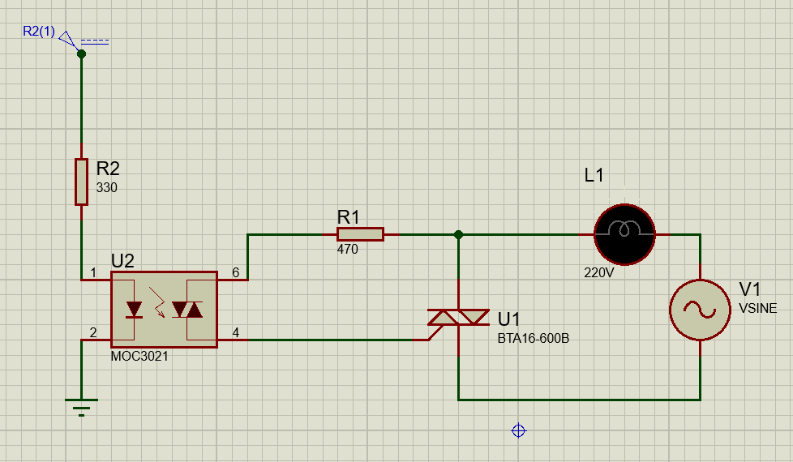

**Giải thích nguyên lý làm việc:**

-Ở mức logic 1 đặt 5V đi qua trở vào chân số 1 của opto, sẽ có dòng điện chạy qua LED trong opto, khi đó diode trong con opto sẽ tự phát quang làm cho triac trong opto dẫn cho phép dòng điện chạy qua kích chân G của triac bên mạch đèn làm cho dòng điện có thể chạy qua chân T1,T2 của triac làm cho tải trong mạch hoạt động

-Ở mức logic 0 sẽ không có dòng qua LED diode, do đó opto sẽ không dẫn làm cho chân G triac không được kích nên triac sẽ không hoạt động và mạch lúc này sẽ bị hở và sẽ không có đủ dòng chạy qua tải làm cho tải hoạt động.

**Tính chọn linh kiện:**

Chọn opto MOC 3021

+ Vin : 1.15 – 1.5

+ IR : 10.10-3A

+ Vout : 3V

Chọn Triac BTA16 – 600B :

+ VG : 0.2 – 1.5

+ IG : 50m – 100mA

Đối với opto, nguồn để kích opto là khoảng 1.2V ta chọn nguồn 5V

Chọn tải là đèn LED 220V 3W

Ta chọn MOC 3021

+ $V_{TM}=1,5-3 V$

+ $V_{GT}=1.2V$

+ $V_{F}=1,15-1,5 V$

Muốn MOC 3021 hoạt động ổn định, $V_{TM}=1,5V$, $V_{F}=1,2V$

$R2=\frac{V- V_{TM}-V_{GT}}{ I_{GT}}=\frac{3o-1.5-3}{50mA}=510 Ohm$

=> Chọn R2= 510 Ohm

$R1=\frac{ {5-V}_{F}}{ I_{F}}=\frac{5-1,2}{10mA}=380 Ohm$

=>Chọn R1 = 100 Ohm

Bảng linh kiện sử dụng

|  |  |
| --- | --- |
| Triac | BTA16 -600B |
| R1 | $$100 Ω$$ |
| R2 | 4100 $Ω$ |
| Đèn | 220V |
| Opto | MOC 3021 |
| Nguồn | 5V DC – 220 AC |

**Kết quả mô phỏng:**

**Mức cao:**

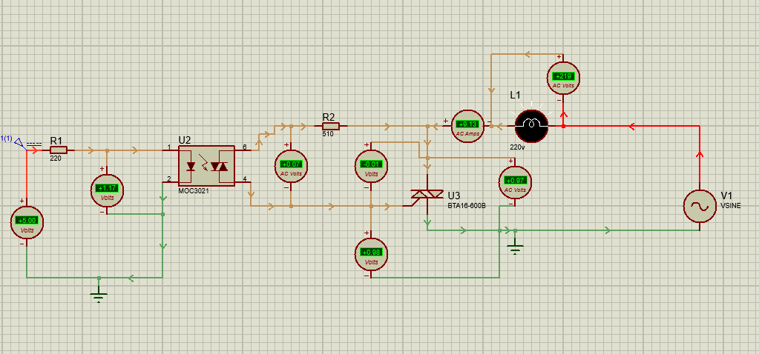

**Mức thấp:**

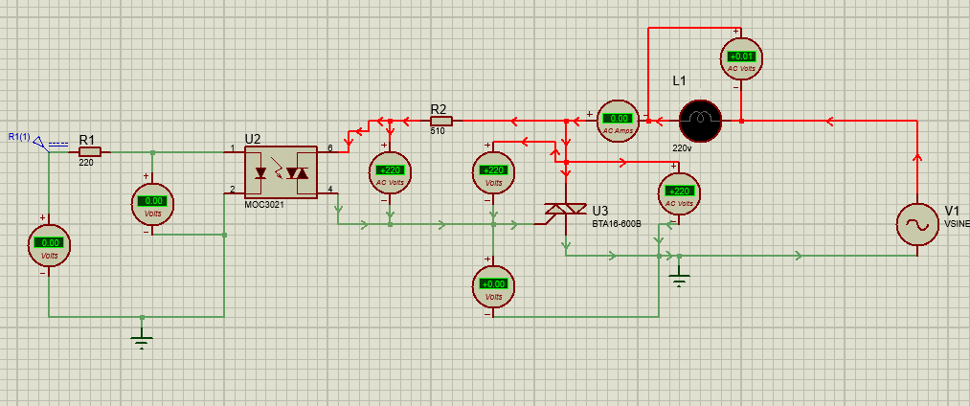

|  |  |  |  |  |  |  |  |
| --- | --- | --- | --- | --- | --- | --- | --- |
| Mức | VF | VT1T2 |  |  |  |  |  |
| Mức cao | 1,17V | 0,07V | 0.01V | 0,01V | 0.97V | 219V | 9.13A |
| Mức thấp | 220V | 0V | 0 | 0 | 220V | 0V | 0A |

**Nhận xét kết quả mô phỏng:**

Nhận xét :

* MOC 3021
* Ở mức cao :
* Vin : 1.15V (1.15V - 1.5V)
* Vout : 0.06V (0V – 3V)
* Ở mức thấp :
* Vin : 0V
* Vout : 220V (Triac quang không hoạt động không có dòng ra )
  + Opto làm việc theo tín hiệu đầu vào
  + MOC 3021 hoạt động tốt.
* BTB16-800B
* Ở mức cao
* Vin = 0,01 (0V – 1 V)
* Vout = 0,97V (0.2 – 1.5 )
* Ở mức thấp
* Vin = 0
* Vout = 220V (Triac đóng không cho dòng điện chạy qua )
  + Triac hoạt động tốt

Mức cao :

|  |  |  |  |  |  |
| --- | --- | --- | --- | --- | --- |
| Opto | | Triac | | Đèn | |
| Vin | Vout | Vin | Vout | VD | ID |
| 1.17V | 0.07V | 0.01V | 0.97V | 219V | 9.13A |

Mức thấp

|  |  |  |  |  |  |
| --- | --- | --- | --- | --- | --- |
| Opto | | Triac | | Đèn | |
| Vin | Vout | Vin | Vout | VD | ID |
| 0V | 220V | 0V | 220V | 0.01V | 0A |

1. **Thực hành**

**2.1 Thi công mạch**

* Thiết bị và công cụ được sử dụng:

+ Phần mềm mô phỏng mạch : Proteus

+ Phần mềm vẽ mạch PCB : Altium

+ Thiết bị gia công mạch in : Bàn là, que hàn, máy khoan, giấy nhám, chì, đồng hồ đo

* Thi công mạch in

+ In mạch trên giấy đặc biệt, sử dụng tấm bo đồng đã được chà nhám bề mặt có kích thước phù hợp với mạch

+ Cân chỉnh mạch in trên bo đồng và ủi đều tay, khi đã hoàn tất thì ngâm và lắc trong dung dịch FeCl3 có thêm nước sôi để tăng tốc độ ăn mòn

+ Vệ sinh lại mạch sau quá trình trên, dùng khoan, khoan lỗ chính xác các linh kiện trên mạch.

+ Xắp xếp và hàn linh kiện đều đẹp không bị lem ra bo đồng

+ Sử dụng đồng hồ đo kiểm tra mạch có bị sai sót hay không.

**Vẽ và thi công mạch in**

Mạch in được vẽ trên phần mềm Altium

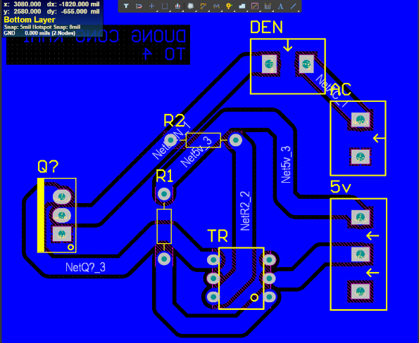

Mạch in dưới dạng 3D trên Altium

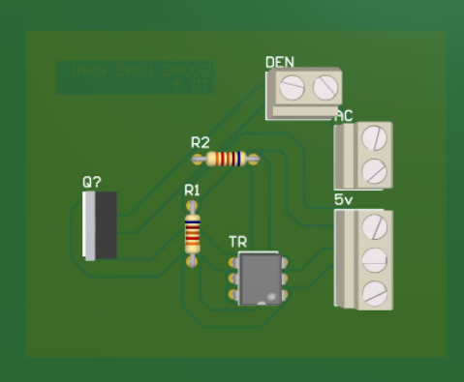

**Kiểm tra linh kiện rời**

**Điện trở**

Sử dụng bản đọc vạch màu trên điện trở

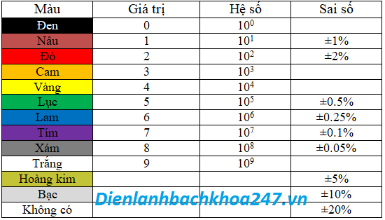

* Điện trở 100 ohm

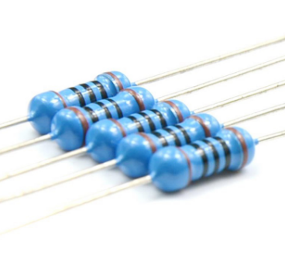

Màu: nâu đen đen đên vàng kim và sai số 5%.

Giá trị điện trở là 100±5% (ohm)

Dùng đồng hồ điện tử tiến hành đo, đặt 2 đầu que đen đỏ vào 2 đầu điện trở ta đo được giá trị 98 ohm ( nằm trong khoảng giá trị sai số cho phép )

Điện trở hoạt động bình thường.

* Điện trở 510 ohm

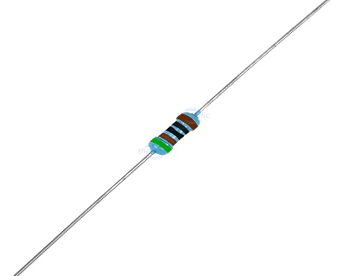

Màu: lục nâu đen đen vàng kim sai số 5%.

Dùng đồng hồ điện tử tiến hành đo, đặt 2 đầu que đen đỏ vào 2 đầu điện trở ta đo được giá trị 508 ohm ( nằm trong khoảng giá trị sai số cho phép )

Điện trở hoạt động bình thường

**Triac BTA16 – 600B**

Dùng chế độ đo diode để đo chân T1,G sau đó đổi chiều que đo, đồng hồ hiện các giá trị lần lượt là 0,443 và 0,442

Dùng chế độ đo điện trở giá trị lớn trên thang đo và đo 2 đầu T1, T2 sau đó đổi chiều que đo cả 2 đều hiện 0L

* Triac hoạt động tốt

**Opto MOC3021**

Dùng chế độ đo diode đo 2 chân 1 và 2 của opto, que đỏ ở chân 1, que đen ở chân 2 đồng hộ hiện giá trị 0L, đảo chiều que đo giá trị của đồng hồ vẫn là 0L

Dùng chế độ đo trở giá trị lớn để đo chân 4 và 6 của opto sau đó đổi chiều que đo, cả 2 lần đều hiện 0L

* Opto vẫn hoạt động tốt

**Hàn và kiểm tra mạch in**

Kiểm tra mối hàn:Không có mối hàn nào bị lem ra mạch, gây sai lệch mạch

Kĩ năng hàn mạch vẫn còn chưa tốt, những mối nối với đất bị chưa được đẹp

* 1. **Kiểm tra mạch:**

Các thiết bị và công cụ được sử dụng

Đồng hồ đo ANENG SZ08 , Adapter 5V, phích cắm

Sơ đồ mạch khi mạch hoạt động ở các trường hợp khác nhau

Kiểm tra từng con linh kiện

1. **Kiểm tra Opto MOC3021:**

Mức 1

Vf = 1,28 V $∈\left(1,15÷1,5V\right)$ => đạt

VT1T2 = 0,9 V $∈\left(0÷1V\right)$ => đạt

VĐèn = 217V $∈\left(200÷240V\right)$ => đạt

Mức 0

Vf = 0V $∈\left(0÷0,05V\right)$ => đạt

VT1T2 = 218,5V $∈\left(180÷230V\right)$ => đạt

VĐèn= 0V $∈\left(0÷0,2V\right)$ => đạt

Nhận xét: opto hoạt động đúng với nguyên lý

1. **Kiểm tra Triac BTA16 – 600B:**

* Khi chưa nối tắt ngõ vào

VT1G = 0 V $∈\left(0÷0,2V\right)$ => Đạt

VT1T2 = 218,5 V $∈$ $\left(200÷240V\right)$ => Đạt

Vđèn = 0 V $∈$ $\left(0÷0,2V\right)$ => Đạt

Iđèn = 0A $>$ $\left(0,5V\right)$

-Khi nối tắt 2 chân 4 và chân 6 của opto

VT1G = 0.761V $∈$ $\left(0,5÷1,5V\right)$ => Đạt

VT2T1= 0.888V $∈$ $\left(0,5÷1,5V\right)$ => Đạt

VĐèn= 210,7V $∈$ $\left(200÷240V\right)$ => Đạt

Nhận xét: ta thấy được tín hiệu ngõ ra hoạt động phụ thuộc vào tín hiệu ngõ vào, Triac hoạt động tốt.

c. **Kiểm tra tổng thể mạch:**

Công suất lớn nhất:

Ngõ vào mức 0:

Vf = 0 $∈\left(0÷0,05\right)$ => Đạt

VAC = => Đạt

IAC = 0 $∈\left(0÷0,05\right)$ A => Đạt

* Đèn không sáng

Ngõ vào mức 1:

Vf =1,18V $∈\left(1÷1,2\right)$

VAC=V=> Đạt

IAC = 0 $,4$ > 0,5A Đạt

Đèn sáng

Nhận xét: Mạch đèn hoạt động chính xác

Nhận xét tổng thể mạch: Khi ngõ vào mức 0, Đèn không hoạt động, giá trị điện áp và dòng trên các linh kiện gần đúng với mô phỏng

Khi ngõ vào mức 1, Đèn hoạt động đúng, các giá trị linh kiện đo được nằm trong khoảng cho phép

=> Đèn hoạt động đúng theo nguyên lí và mô phỏng.

**BÀI 2**

**THI CÔNG VÀ KIỂM TRA MẠCH ĐIỆN TỬ ỨNG DỤNG**

I. Lý thuyết:

Mạch ứng dụng “Mạch điều khiển nhà kính 3A, Mosfet, 2.2Kw”

* Sơ đồ mạch:

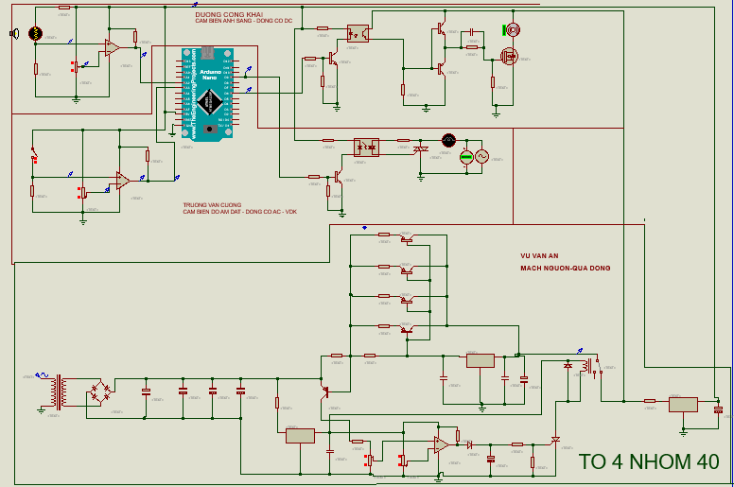

* Nguyên lí hoạt động của tổng mạch:
  + Cảm biến độ ẩm đất- động cơ AC:
    - Khi đầu dò nhúng vào đất ẩm, điện áp ngõ vào chân 3 trên opamp tăng lên cao hơn điện áp ngõ vào chân 2 thì điện áp ngõ ra của opamp (chân 1) đạt mức 1 thì chân A3 trên arduino đạt mức 1. Theo chương trình được viết thì ngõ ra chân D9 sẽ ở mức 0 => động cơ AC tắt
    - Khi đầu dò không nhúng vào đất ẩm, điện ngõ ngõ vào chân 3 trên opamp thấp hơn ngõ vào chân 2 thì điện áp ngõ ra của opamp (chân 1) đạt mức 0 thì chân A3 trên arduino đạt mức 0. Theo chương trình được viết thì ngõ ra chân D9 sẽ ở mức 1 => động cơ AC hoạt động
  + Cảm biến nhiệt độ -động cơ DC:
    - Khi nhiệt độ môi trường tăng, điện áp trên nhiệt trở giảm xuống =>điện áp vào chân 3 opamp sẽ tăng lên cao hơn điện áp ngõ vào chân 2 opamp => điện áp ngõ ra sẽ ở mức 1=> chân A2 trên arduino đạt mức 1. Theo chương trình được viết thì ngõ ra chân D6 sẽ ở mức 0=> động cơ DC tắt
    - Khi nhiệt độ môi trường bình thường => điện áp ngõ vào chân 3 thấp hơn điện áp ngõ vào chân 2=> điện áp ngõ ra sẽ ở mức 0 => chân A3 trên arduino đạt mức 0. Theo chương trình được viết thì ngõ ra chân D6 sẽ ở mức 1 => động cơ DC hoạt động
* Nguyên lí hoạt động của từng mạch :
  + Mạch cảm biến độ ẩm đất – động cơ AC:
    - Khi đầu dò chưa nhúng vào đất ẩm , điện trở trên đầu dò lớn, do đó điện áp trên ngõ vào chân 3 nhỏ hơn ngõ vào chân 2 => đầu ra opamp sẽ đạt mức 0=> chân A3 của arduino sẽ đạt mức 0 (0-0.3)V => Qua chương trình ngõ ra chân D9 sẽ đạt mức 1 (3.3-4.9)V => Khi đó có dòng qua chân B => BJT dẫn => có dòng đi từ chân 1 đến chân 2 opto => opto dẫn sẽ có dòng kích chân G làm triac hoạt động=> chân A1A2 dẫn thông 2 chiều => động cơ AC hoạt động
    - Khi đầu dò nhúng vào đất ẩm , điện trở trên đầu dò nhỏ, do đó điện áp trên ngõ vào chân 3 cao hơn ngõ vào chân 2 => đầu ra opamp sẽ đạt mức 1=> chân A3 của arduino sẽ đạt mức 1 (3.9-4.9)V => Qua chương trình ngõ ra chân D9 sẽ đạt mức 0 (0-0.3)V => Khi đó không có dòng qua chân B => BJT không dẫn => không có dòng đi từ chân 1 đến chân 2 opto => opto không dẫn =>không có dòng kích chân G làm triac không hoạt động=> chân A1A2 không dẫn thông 2 chiều => động cơ AC không hoạt động
  + Mạch nguồn-quá dòng:
    - Khối nguồn:
      * TH1:Mạch không có tải:
        + Ban đầu, điện áp xoay chiều lấy từ nguồn điện dân dụng Vin (180 – 230) V đi qua máy biến áp TR1 hạ áp xuống thành điện áp xoay chiều Vin1 (22 – 24,1) V Điện áp xoay chiều tiếp tục đi qua cầu diode BR1 chỉnh lưu điện áp xoay chiều thành điện áp 1 chiều Vin2  (26,2 – 33,8) V Sau đó, điện áp tiếp tục đi qua 4 con tụ , 4700uF để lọc tín hiệu nhấp nhô từ cầu diode để sóng ra phẳng hơn đi vào IC ổn áp IC LM7824 thứ nhất với điện áp Vin3  (26,1 – 33,7) V. Điện áp tiếp tục đi qua IC LM7824 để ổn định điện áp đầu ra Vo1 (23,2– 24,2) V. Điện áp tiếp tục đi qua các tụ C4, C5 để lọc nguồn đầu ra và dập tắt hiện tượng dao động tự kích của IC LM7824. Điện áp tiếp tục đi qua Relay với điện áp vào Vin4 (29,8 – 32,2)V và cho ra điện áp đầu ra(23,8 – 24,2) V.
        + Vo2 (11,8 – 12,2) V. Tương tụ điện áp sau khi đi qua các tụ C1, C2 sẽ rẽ nhánh để đi qua tụ C4 để lọc tín hiệu đầu vào IC ổnáp LM7812 thứ hai với điện áp vào Vin5 (26,1 – 33,8)V. Điện áp tiếp tục đi qua IC LM7812 để ổn định điện áp đầu ra Vo3 (11,8 – 12,2) V. Điện áp tiếp tục đi qua các tụ C6, C7 và đi vào IC ổn áp LM7805 với điện áp đầu vào Vin6 (11,8 – 12,1) V. Điện áp tiếp tục đi qua IC LM7805 để ổn định điện áp đầu ra
        + Vo4 (4,8 – 5,1). Vì dòng qua IC ổn áp thường rất nhỏ nên các BJT Q1, Q2, Q3, , Q5 có nhiệm vụ gánh dòng cho IC và nâng dòng ngõ ra. Vì không có tải nên Iout = 0, BJT làm việc ở chế độ cắt với VEB (0 – 0.1) V và VEC (14,2 – 21,7) V. Điện áp ngõ ra của mạch Vout (23,8 – 24,2) V.
      * TH2:Mạch có tải 3A
        + Ban đầu, điện áp xoay chiều lấy từ nguồn điện dân dụng Vin (180 – 230) V đi qua máy biến áp TR1 hạ áp xuống thành điện áp xoay chiều Vin1 (17,8 – 24,1) V. Điện áp xoay chiều tiếp tục đi qua cầu diode BR1 chỉnh lưu điện áp xoay chiều thành điện áp 1 chiều Vin2  (20,7 – 31,6) V Sau đó, điện áp tiếp tục đi qua4 tụ 4700uF, để lọc tín hiệu nhấp nhô từ cầu diode để sóng ra phẳng hơn đi vào IC ổn áp IC LM7824 thứ nhất với điện áp Vin3  (19,7 – 30,6) V. Điện áp tiếp tục đi qua IC LM7812 để ổn định điện áp đầu ra Vo1 (23,8 – 24,2) V. Điện áp tiếp tục đi qua các tụ C4, C5 để lọc nguồn đầu ra và dập tắt hiện tượng dao động tự kích của IC LM7824. Điện áp tiếp tục đi qua Relay với điện áp vào Vin4 (23,8 – 24,2)V và cho ra điện áp đầu ra
        + Tương tụ điện áp sau khi đi qua các tụ C1, C2 sẽ rẽ nhánh để đi qua tụ C4 để lọc tín hiệu đầu vào IC ổn áp LM7812 thứ hai với điện áp vào Vin5 (20,7 – 30,6)V. Điện áp tiếp tục đi qua IC LM7812 để ổn định điện áp đầu ra Vo3 (11,8 – 12,1) V. . Điện áp tiếp tục đi qua các tụ C6, C7 và đi vào IC ổn áp LM7805 với điện áp đầu vào Vin6 (11,8 – 12,1) V. Điện áp tiếp tục đi qua IC LM7805 để ổn định điện áp đầu ra
        + Vo4 (4,8 – 5,1) Vì dòng qua IC ổn áp thường rất nhỏ nên các BJT Q1, Q2, Q3, Q5 có nhiệm vụ gánh dòng cho IC và nâng dòng ngõ ra. Vì mắc tải với dòng điện ngõ ra Iout (3– 3,6) A nên BJT làm việc ở chế độ khuếch đại với VEB (0,6 – 0,75) V và VEC (12,2 – 19,6) V. Điện áp ngõ ra của mạch Vout (23,9– 24,1)V.
    - Khối bảo vệ quá dòng:
      * Trường hợp 1 : Trường hợp chưa xảy quá dòng
        + Khi dòng điện nguồn < (11 – 12)A , BJT Q9 có VEB/Q9 (0 – 0.2)V và VEC/Q6 (29 – 32)V. Khi đó BJT B688 hoạt động ở chế độ cắt . Opamp có giá trị Vin(+)/opamp (0,001 – 0,002)V < Vin(-)/opamp (0,1 – 12)V nên Vout/opamp (0 – 1)V . Không có dòng kích cho SCR hoạt động, SCR có giá trị VAK/SCR (11 – 12)V và VGK/SCR (0 – 0,2)V nên không có dòng điện chạy từ A sang K của relay làm cho relay không ngắt. Relay có giá trị V (11,7 – 12,1)V -> Nguồn hoạt động bình thường.
      * Trường hợp 2 : Trường hợp xảy ra quá dòng
        + Khi dòng điện nguồn > (11 – 12)A , BJT Q9 có VEB/Q9 (0,7 – 1)V và VEC/Q6 (0 – 0,2)V. Khi đó BJT B688 hoạt động ở chế độ bão hòa . Opamp có giá trị Vin(+)/opamp (11 – 12)V > Vin(-)/opamp (0,1 – 12)V nên Vout/opamp (11 – 12)V . Khi đó có dòng điện chạy qua kích cho SCR hoạt động, SCR có giá trị VAK/SCR (0 – 1)V và VGK/SCR (0,7 – 1)V nên có dòng điện chạy tự A sang K làm cho relay hút tiếp điểm, relay đóng. Relay có giá trị V (0 – 0,1)V -> Nguồn bị cắt, mạch động cơ được bảo vệ.
  + Mạch cảm biến nhiệt độ - động cơ DC:
    - Khi tín hiệu ra ở chân D6 của arduino ở mức cao (3,3V÷5V), khi đó tín hiệu vào opto nằm trong khoảng 1.1V đến 1.4V, khi đó tín hiệu ra của opto nằm trong khoảng 0V đến 0,2V ◊ áp ở trên chân 3 của opto khoảng 23,8V đến 24V, - Điện áp vào Q3 khoảng 0,6V đến 0,9V, điện áp ra Q3 khoảng 0.8V đến 1V => Q3 dẫn. - Điện áp vào Q4 khoảng 0.6V đến 0.9V, điện áp ra Q4 khoảng 23V đến 24V => Q4 không dẫn. - Nạp dòng cho tụ ngõ vào của mosfet => ngõ vào mosfet khoảng 23V đến 24V, ngõ ra khoảng 0,8V đến 1V => mosfet dẫn - Điện áp rơi trên động cơ khoảng 23V đến 24V => động cơ hoạt động.
    - Khi tín hiệu ra ở chân D6 của arduino ở mức thấp (0V÷0,2V), khi đó tín hiệu vào opto nằm trong khoảng 0V đến 0,5V, khi đó tín hiệu ra của opto nằm trong khoảng 23V đến 24V => áp ở trên chân 3 của opto khoảng 0V đến 0,2V, Điện áp vào Q3 khoảng 0V đến 0,2V, điện áp ra Q3 khoảng 23V đến 24V => Q3 không dẫn. Điện áp vào Q4 khoảng 0V đến 0,2V, điện áp ra Q4 khoảng 0V đến 0,2V => Q4 không dẫn.=>Không có dòng nạp cho tụ ngõ vào của mosfet => ngõ vào mosfet khoảng 0V đến 0,2V, ngõ ra khoảng 23V đến 24V => mosfet tắt .Điện áp rơi trên động cơ khoảng 0V đến 0,2V => động cơ hoạt động.
* Vẽ sơ dồ mô phỏng:

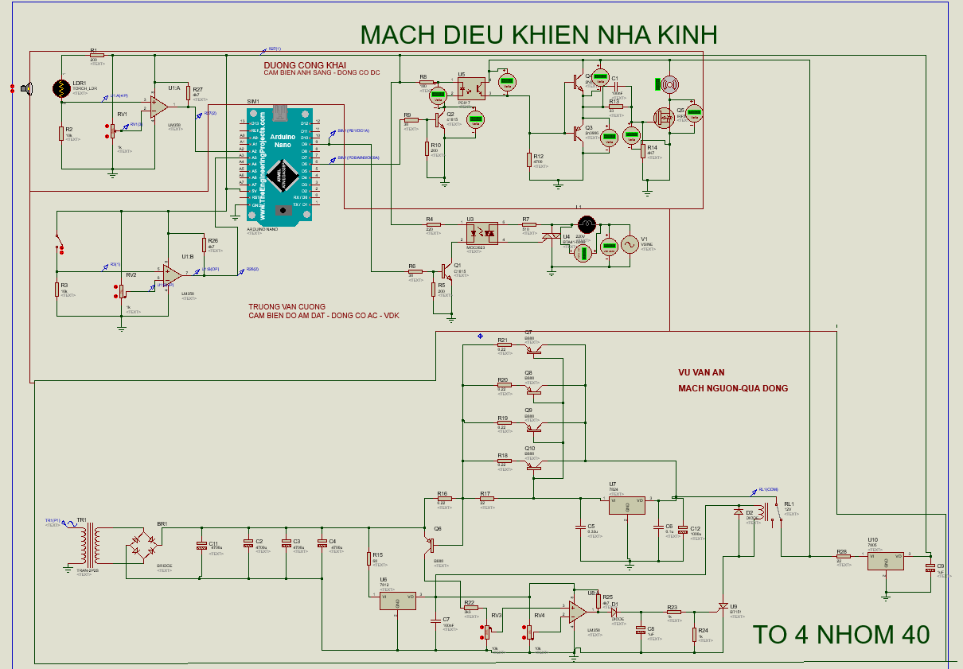

* Kết quả mô phỏng và nhận xét:
  + Mạch cảm biến độ ẩm đất- động cơ AC:
    - Mức 1:

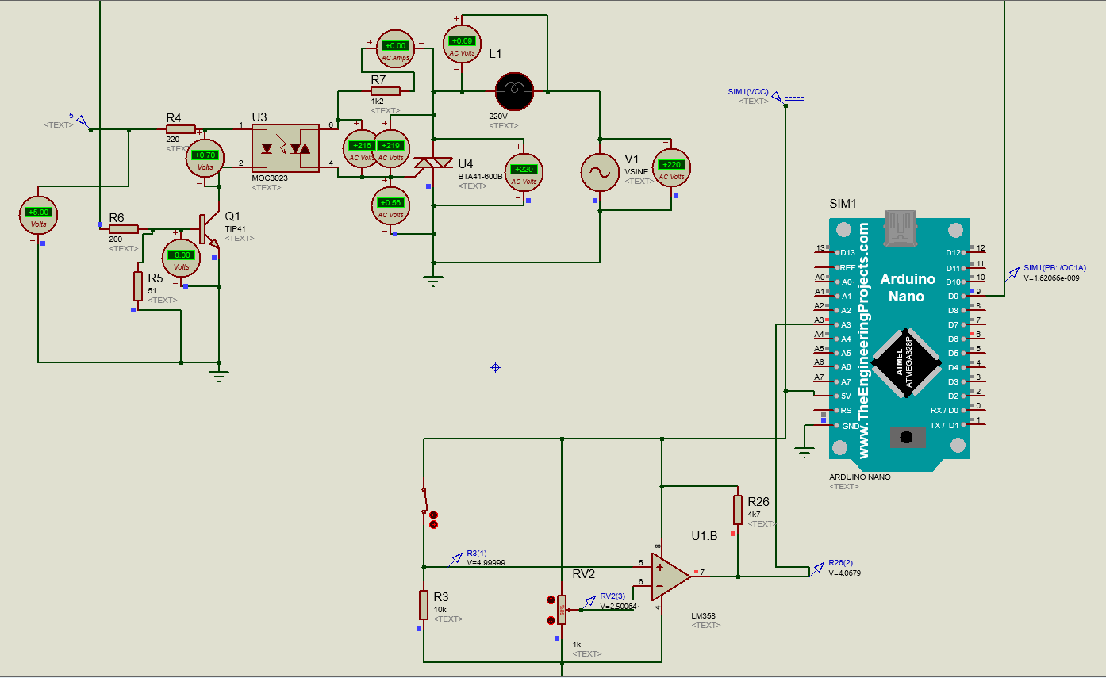

* + - Mức 0:

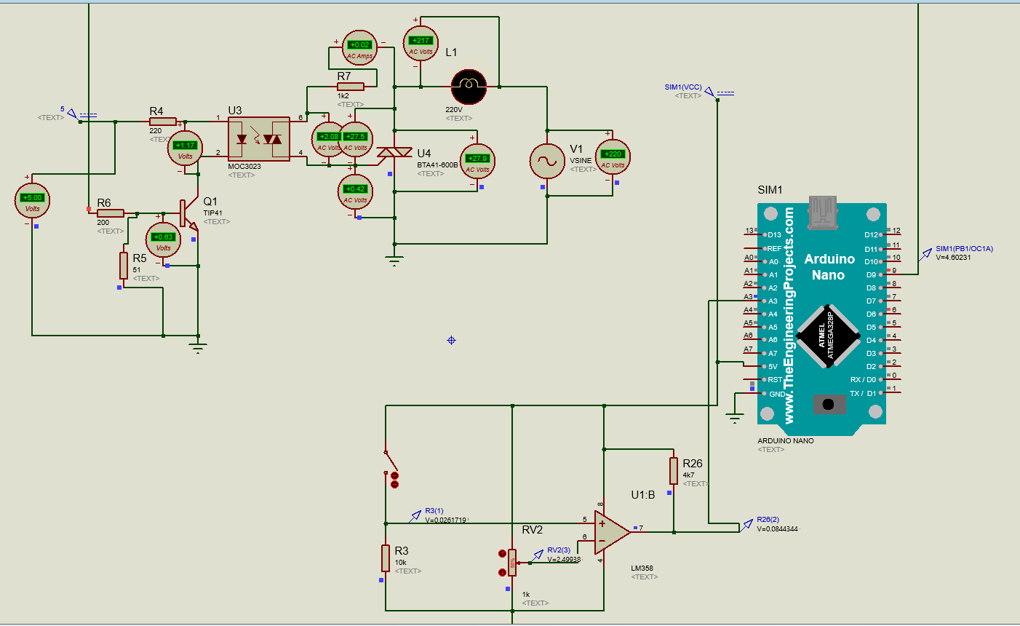

* + - Kết quả mô phỏng:

|  |  |  |  |  |  |  |  |  |  |
| --- | --- | --- | --- | --- | --- | --- | --- | --- | --- |
| Mức | Vin | Vbe/Q1 | Vce/Q1 | Vin/U3 | Vout/U3 | Vin/U4 | Vout/U4 | Iđ | Vđ |
| 1 | 0 | 0 | 4.24 | 0.76 | 216 | 0.56 | 220 | 0 | 0.01 |
| 0 | 5 | 0.63 | 0.04 | 1.17 | 1.03 | 0.42 | 27.9 | 0.02 | 218 |

* + - * Nhận xét:
        + Đối với Q1:

Ở mức 0:

Vin=0.63V

Vout=0.04V

Ở mức 1:

Vin=0V

Vout=4.24V

=>BJT hoạt động tốt

* + - * + Đối với U3:

Ở mức 0:

Vin =1.17V

Vout=1.03V

Ở mức 1:

Vin =0.76V

Vout= 216V

=>opto hoạt động tốt

* + - * + Đối với U4:

Ở mức 0:

Vin=0.56V

Vout=220V

Ở mức 1:

Vin=0.42V

Vout=27.9V

=> Triac hoạt động tốt

* + Mạch cảm biến nhiệt độ - động cơ DC:

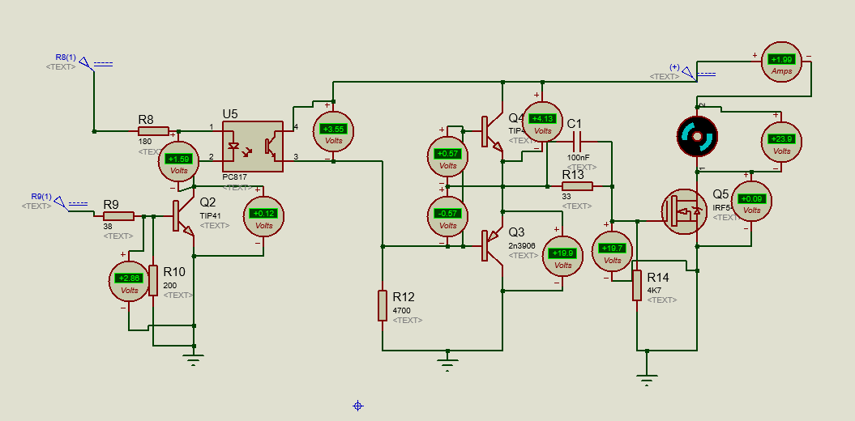

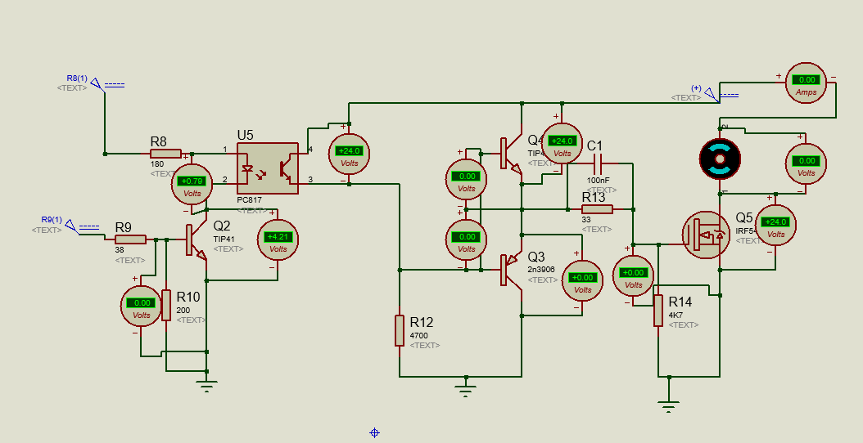

* + - * Kết quả mô phỏng:

|  |  |  |  |  |  |  |  |  |  |  |  |  |  |
| --- | --- | --- | --- | --- | --- | --- | --- | --- | --- | --- | --- | --- | --- |
| Mức | Vin | Vin/opto | Vout/opto | Vbe/q1 | Vce/q1 | Vbe/q3 | Vce/q3 | Vgs | Vds | Vdc | Idc | Vbe/q4 | Vce/q4 |
| 0 | 5 | 0.79 | 24 | 0 | 4.21 | 0 | 0 | 0 | 24 | 0 | 0 | 0 | 24 |
| 1 | 5 | 1.59 | 3.55 | Lỗi | 0.12 | 0.57 | 19.9 | 19.7 | 0.09 | 23.9 | 1.99 | 0.57 | 4.13 |

* + Mạch nguồn- quá dòng:

a)Sơ đồ mô phỏng:

-TH1 không tải :

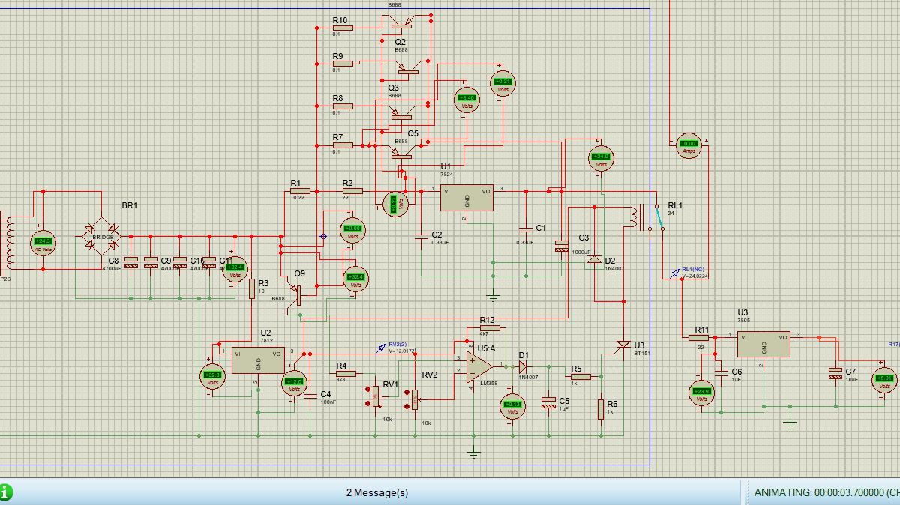

-TH2 có tải :

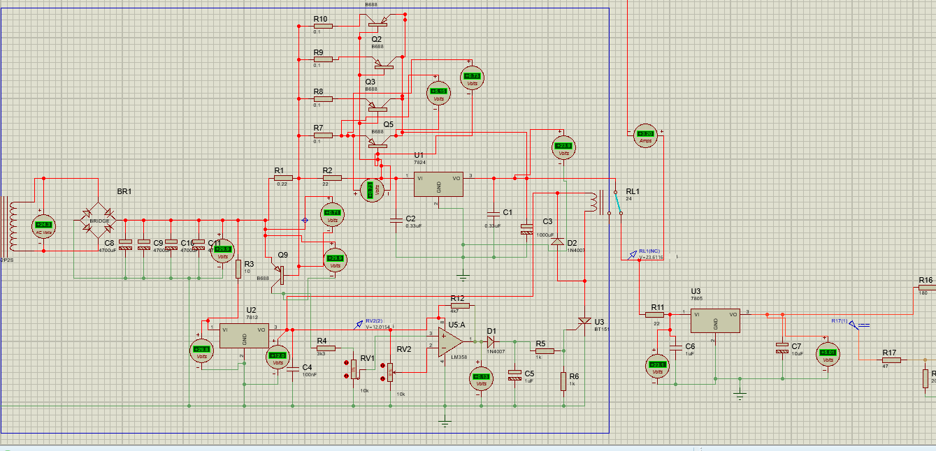

b)Kết quả mô phỏng:

Bảng 2.1 Kết quả mô phỏng trường hợp có tải

|  |  |  |  |  |  |
| --- | --- | --- | --- | --- | --- |
| VCE Q1 | VBE Q1 | Vin U1 | Vout | VoutU2 | Iout |
| 7.5V | 0.73V | 29,7V | 23,95V | 11,8V | 3,25A |
| 5÷7.5 | 0,65÷0,85 | 18÷ 20 | 11.5 ÷ 12 | 11÷ 12 | 5÷ 6 |
| Đạt | Đạt | Đạt | Đạt | Đạt | Đạt |

+ Trường hợp không tải :

Bảng 2.2 Kết quả mô phỏng trường hợp không có tải

|  |  |  |  |  |  |
| --- | --- | --- | --- | --- | --- |
| VCE Q1 | VBE Q1 | Vin U1 | Vout | VoutU2 | Iout |
| 7.99V | 0.09V | 32.2V | 24,05V | 12V | 0A |
| 5÷7.5 | 0÷01 | 18÷ 20 | 11.5 ÷ 12 | 11÷ 12 | 0÷ 0.01 |
| Đạt | Đạt | Đạt | Đạt | Đạt | Đạt |

+ Trường hợp quá dòng

Bảng 2.3 Kết quả mô phỏng trường hợp quá dòng

|  |  |  |  |  |  |  |
| --- | --- | --- | --- | --- | --- | --- |
| VCE Q9 | VBE Q9 | Vin+ opamp | Vin- opamp | Vout opamp | Vout | Iout |
| 20V | 0V | 0V | 2.4V | 0.49V | 0V | 0A |
| 19÷20 | 0 ÷0.1 | 2.6÷ 2.8 | 2.4 ÷ 2.6 | 0÷ 0.1 | 0÷ 0.1 | 0 ÷0.01 |
| Đạt | Đạt |  | Đạt |  | Đạt | Đạt |

+Trường hợp không quá dòng :

Bảng 2.4 Kết quả mô phỏng trường hợp không quá dòng

|  |  |  |  |  |  |  |
| --- | --- | --- | --- | --- | --- | --- |
| VCE Q9 | VBE Q9 | Vin+ opamp | Vin- opamp | Vout opamp | Vout | Iout |
| 20V | 0.29V | 0V | 2.4V | 0.49V | 11.4V | 3.2A |
| 19÷20 | 0 .1÷0.2 | 0÷ 2.4 | 2.4 ÷ 2.6 | 3.5÷ 5 | 11÷ 1.2 | 5 ÷6 |
| Đạt | Đạt | Đạt | Đạt |  | Đạt | Đạt |

c)Nhận xét:

+Trường hợp có tải :

* BJT hoạt động trong vùng khuếch đại, giá trị Vbe nằm trong khoảng (-0,65 ÷ -0,85), giá trị Vce nằm trong khoảng (-6 ÷ -15)
* Sai số giữa tính toán và mô phỏng nằm trong khoảng chấp nhận

Mạch hoạt động bình thường

+Trường hợp không có tải :

* BJT hoạt động trong vùng cắt, giá trị Vbe nằm trong khoảng (0 ÷ -0,1), giá trị Vce nằm trong khoảng (-10 ÷ -20)
* Sai số giữa tính toán và mô phỏng nằm trong khoảng chấp nhận

Mạch hoạt động bình thường

+ Trường hợp quá dòng :

-BJT hoạt động trong vùng cắt , giá trị Vbe nằm trong khoảng (0-0,1V), giá trị Vce nằm trong khoảng (18-20V)

Opamp hoạt động chưa đúng với nguyên lý hoạt động

Khi quá dòng Relay vẫn đóng

+ Trường hợp quá dòng :

* BJT hoạt động trong vùng bão hòa, giá trị Vbe nằm trong khoảng (0,1-0,2V), giá trị Vce nằm trong khoảng (18-20V)

Opamp hoạt động chưa đúng với nguyên lý hoạt động

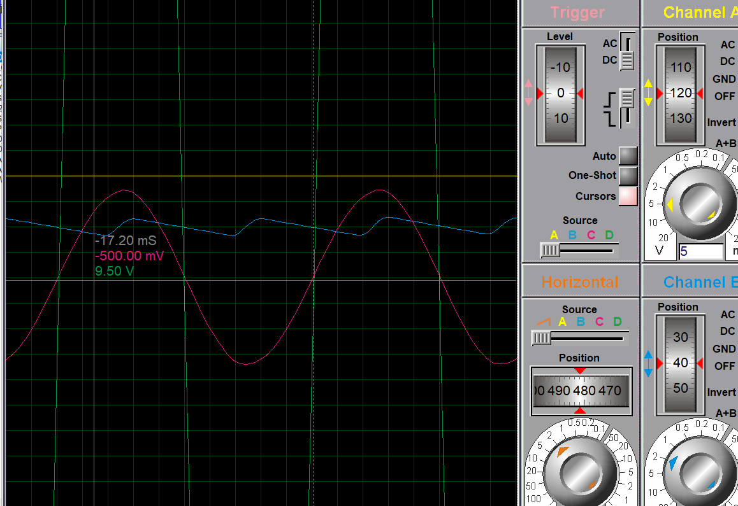

Hình 1:ảnh điện áp AC đầu vào và điện áp gợn đầu ra

II) Thi công, kiểm tra, sửa chữa mạch:

* Thống kế các thiết bị và dụng cụ, linh kiện chính sử dụng:
  + Các thiết bị và dụng cụ sử dụng:
    - Đồng hồ đo , máy cấp nguồn
    - Mỏ hàn ,thiết hàn, mỡ han, máy khoan,bàn ủi,...
    - Bảng đồng, bột sắt,..
  + Các linh kiện chính sử dụng:
    - Mạch cảm biến độ ẩm đất-động cơ AC:
    - Mạch cảm biến nhiệt độ- động cơ DC:
    - Mạch nguồn- quá dòng:

1. Thi công mạch:
   1. Vẽ mạch trên altium:
      1. Mạch nguồn-quá dòng:

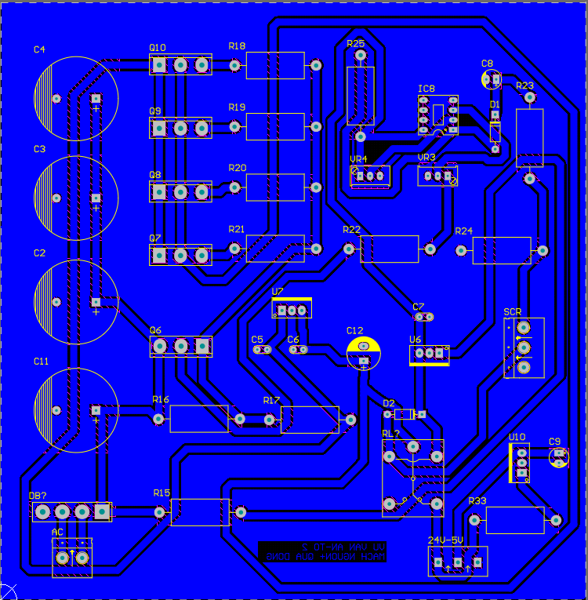

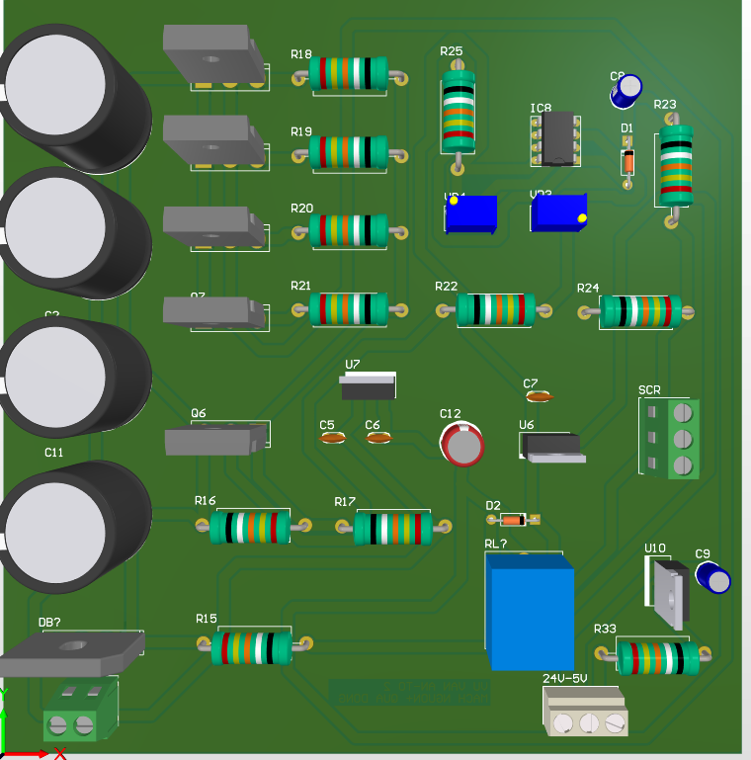

* + 1. Mạch cảm biến độ ẩm đất-động cơ AC:

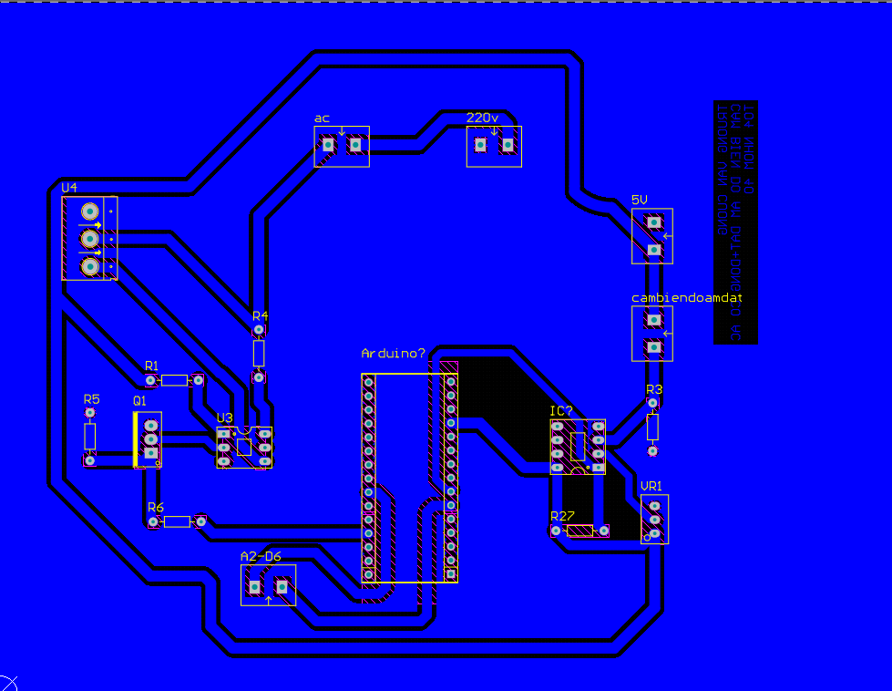

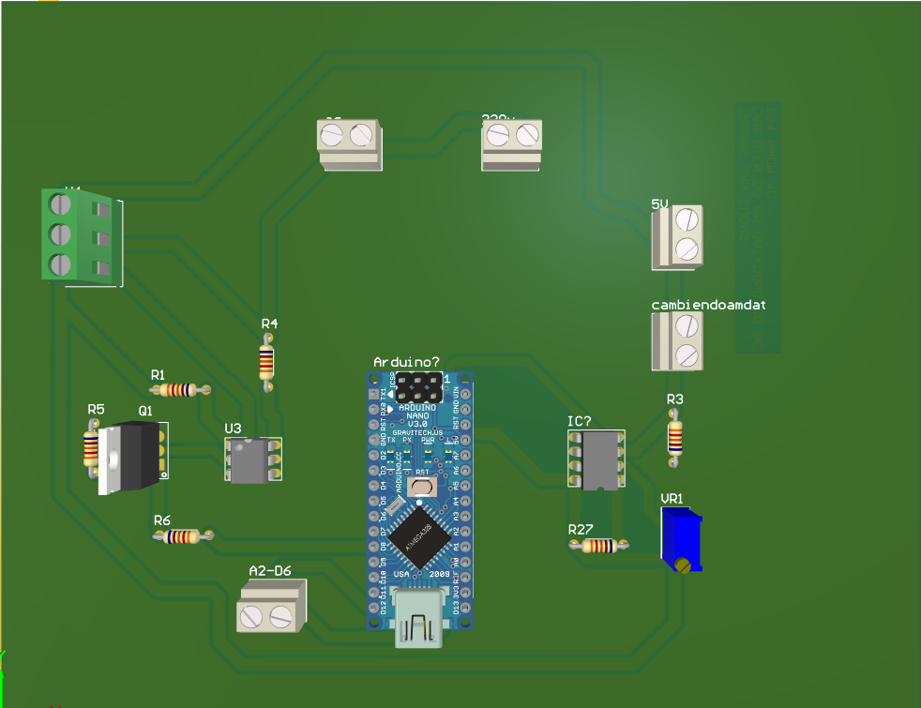

* + 1. Mạch cảm biến nhiệt độ-động cơ DC:

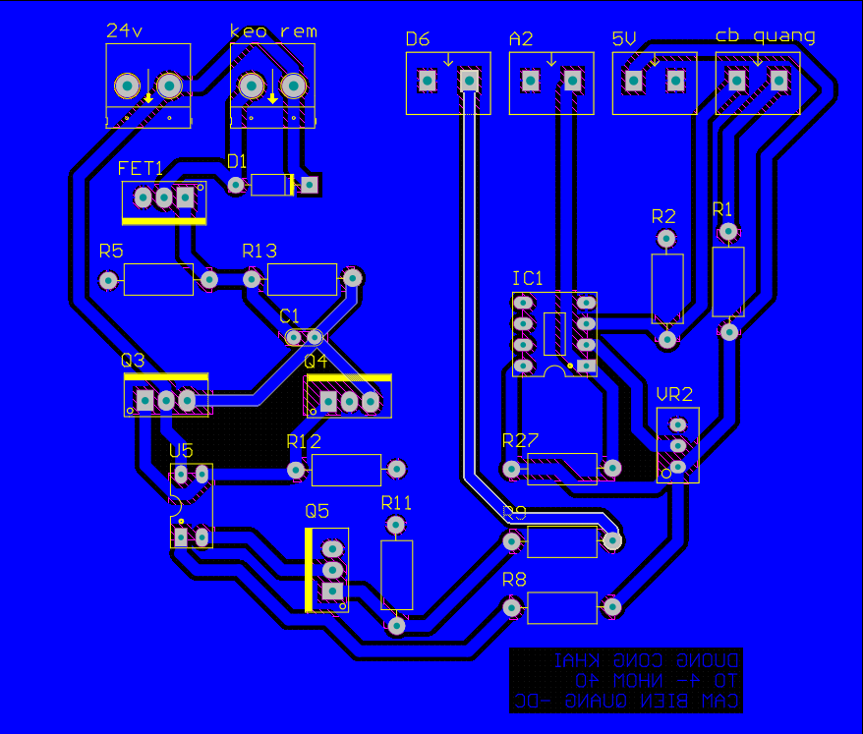

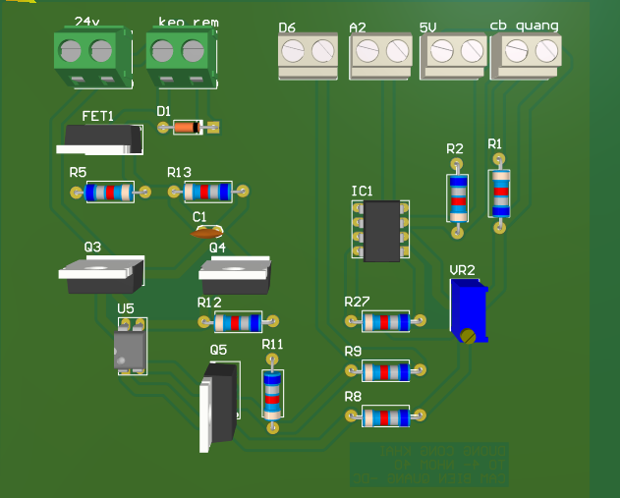

* 1. Kiểm tra linh kiện rời:
     1. Khối động cơ AC- cảm biến độ ẩm đất:

+Kiểm tra BJT TIP41:

Tra datasheet xác định chân của BJT 2N2222.

* + - * Bật đồng hồ và xoay thang đo về đo diode.
      * Đặt que đen vào chân B, que đỏ lần lượt vào chân C và E -> lên số.
      * Đo các trường hợp khác ->0L

=>BJT còn hoạt động tốt.

+Kiểm tra Triac BTA41-600B:

* + - * Tra datasheet xác định chân của BTA16-600b.
      * Sử dụng đồng hồ đo KYORITSU 1009, bậc thang đo về thang đo điện trở
      * Tiến hành đặt que đỏ vào chân G, que đen vào chân T1, đo được 15 ohm
      * Tiếp tục đo trở kháng 2 chân T1T2 đồng hồ chỉ khác 0

=> Triac hoạt động tốt

* + 1. Khối động cơ DC- cảm biến nhiệt độ:

+Kiểm tra BJT TIP41,TIP42:

Tra datasheet xác định chân của BJT TIP41,TIP42.

* + - * Bật đồng hồ và xoay thang đo về đo diode.
      * Đặt que đen vào chân B, que đỏ lần lượt vào chân C và E -> lên số.
      * Đo các trường hợp khác ->0L

=>BJT còn hoạt động tốt.

+Kiểm tra motor:

* Bật và chỉnh máy cấp nguồn lên giá trị 12V – 3A
* Tắt nút output rồi kẹp 2 đầu dây của máy cấp nguồn vào 2 đầu dây của động cơ ( cực dương kẹp với cực dương, cực âm kẹp với cực âm)
* Bật nút output thì thấy motor chạy

=>Motor còn hoạt động tốt.

* + 1. Khối nguồn -quá dòng:

+Kiểm tra BJT B688,D718:

Tra datasheet xác định chân của BJT B688,D718.

* + - * Bật đồng hồ và xoay thang đo về đo diode.
      * Đặt que đen vào chân B, que đỏ lần lượt vào chân C và E -> lên số.
      * Đo các trường hợp khác ->0L

=>BJT còn hoạt động tốt.

+chỉnh lưu cầu:

* Sử dụng chế độ đo diode
* Đặt que đen vào lần lượt 2 chân AC que đỏ vào chân (+) kết quả đo hiện 0,6V. Ngược lại không hiện
* đặt que đen vào chân (-) que đỏ vào lần lượt 2 chân AC kết quả đo hiện 0,6V. Ngược lại không hiện.

=> cầu chỉnh lưu hoạt động bình thường**.**

+ Biến áp : Đọc giá trị ghi trên biến áp ta xác định được biến áp biến đổi điện áp xoay chiều 220V thành điện áp xoay chiều 24V với dòng điện cực đại đầu ra bằng 10A.

Kiểm tra: sử dụng đồng hồ số DT9205A bật ở thang đo điện áp xoay chiều cấp nguồn điện dân dụng 220V, sau đó đo điện áp xoay chiều ở đầu ra của biến áp thì thu được điện áp xoay chiều nằm trong khoảng từ (23.5V – 24.5V).

=> Biến áp hoạt động tốt.

+Tụ hóa : xác định giá trị tụ điện, điện áp định mức và cực âm của tụ bằng cách đọc các giá trị ghi trên tụ.

Kiểm tra tụ : sử dụng đồng hồ số DT9205A bật ở thang đo điện trở. Đo 2 chân của tụ, nếu đồng hồ nhảy số lên rồi xuống về vị trí cũ.

=> Tụ hóa hoạt động tốt.

+Kiểm tra IC ổn áp LM7824 : cấp nguồn 24V đạt trong khoảng (20.5V – 35V) ổn áp được đầu ra 23,8V đạt khoảng (23,8V - 24,2V).

+Kiểm tra IC ổn áp LM7812 : cấp nguồn 24V đạt trong khoảng (14.5V – 35V) ổn áp được đầu ra 12,01V đạt khoảng (11,8V - 12,2V).

=> IC ổn áp LM7812 hoạt động tốt

+Kiểm tra IC ổn áp LM7805 : cấp nguồn 24V đạt trong khoảng (20V – 24V) ổn áp được đầu ra 5V đạt khoảng (4,8V - 5V).

=> IC ổn áp LM7812 và LM7805 hoạt động tốt.

* 1. Hàn mạch:
     1. Mạch nguồn – quá dòng:

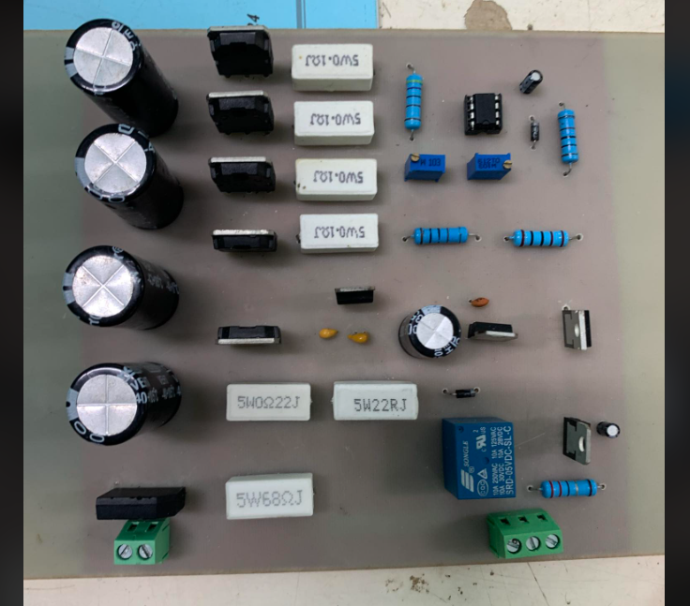

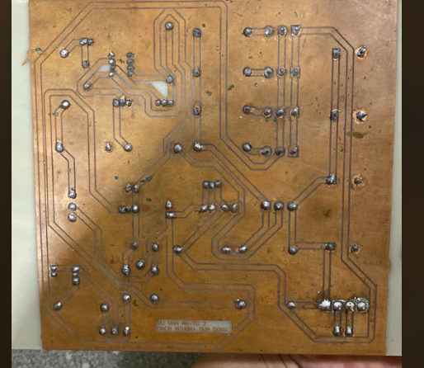

* + 1. Mạch cảm biến độ ẩm đất-động cơ AC:

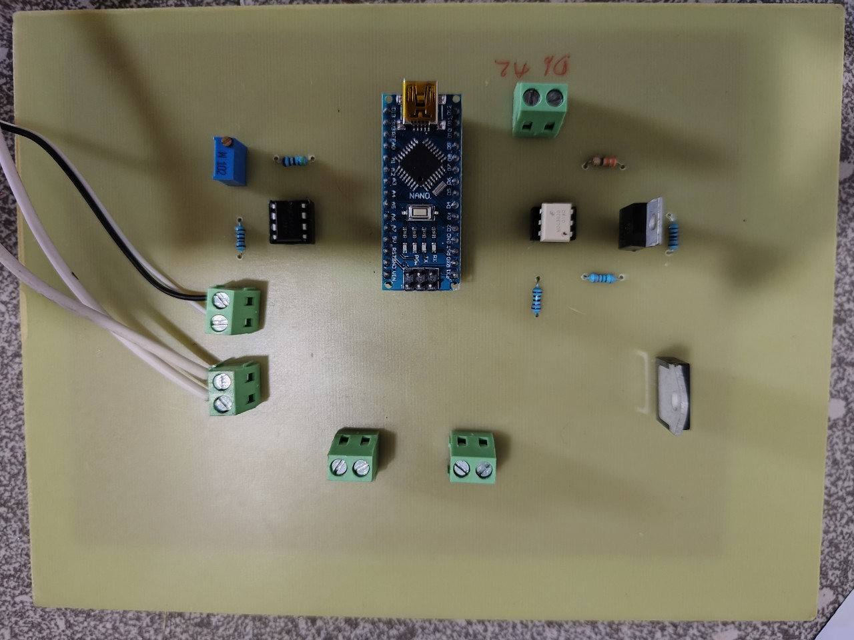

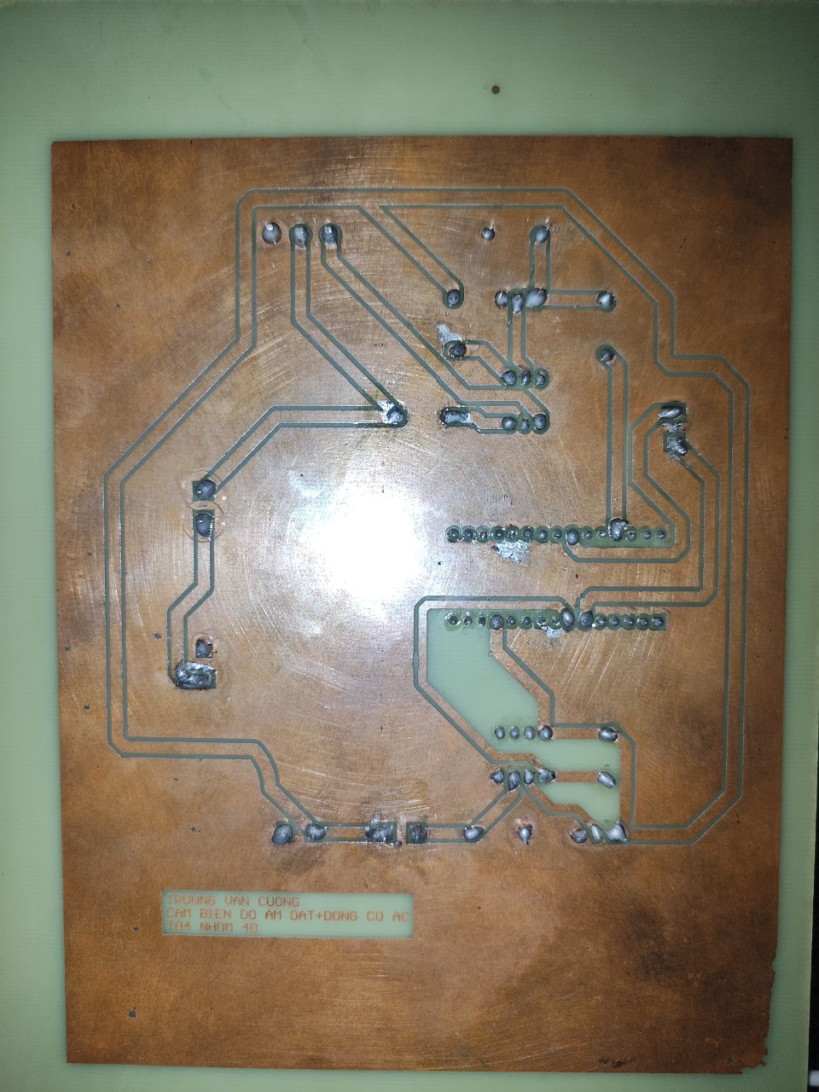

* + 1. Mạch cảm biến nhiệt độ-động cơ DC:

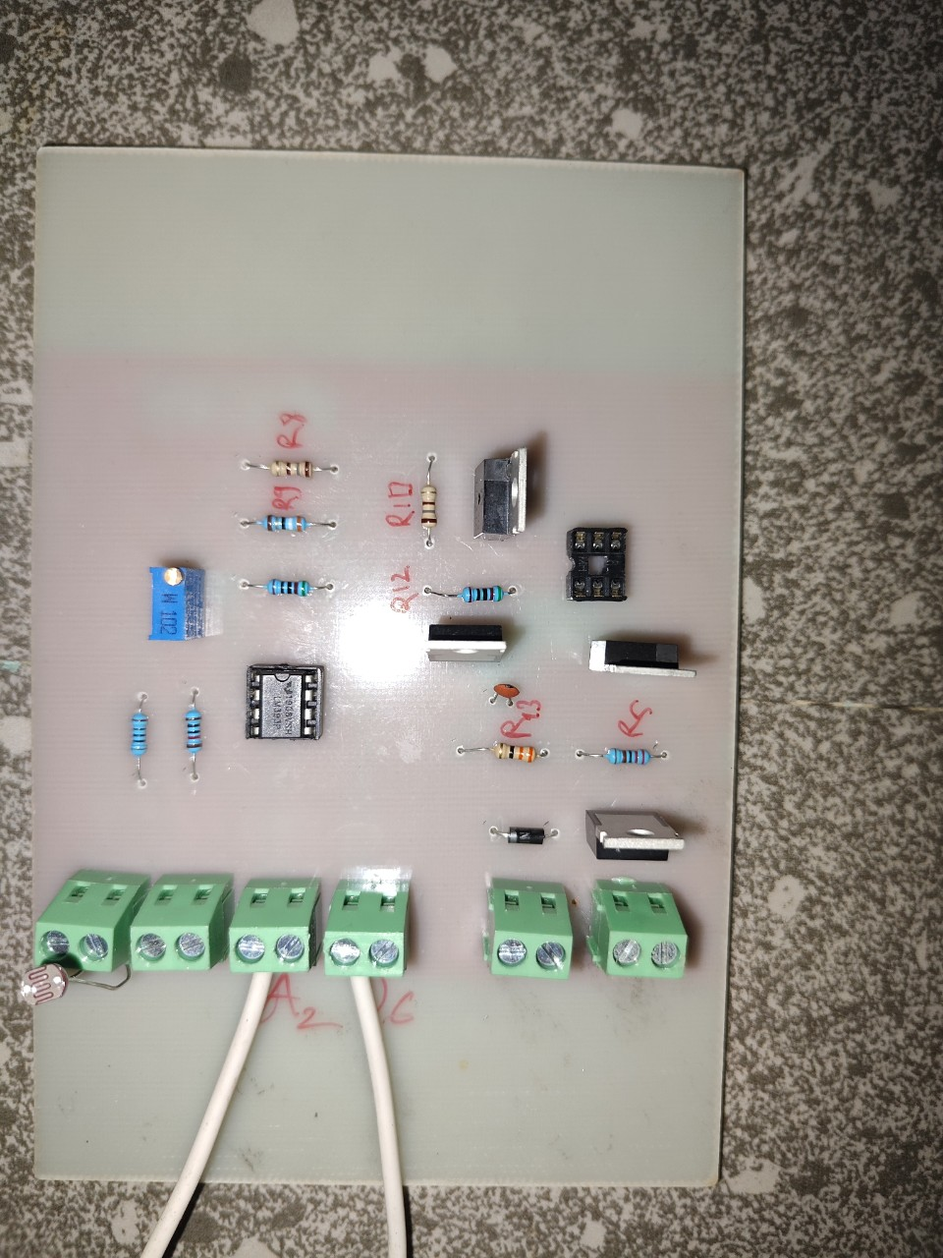

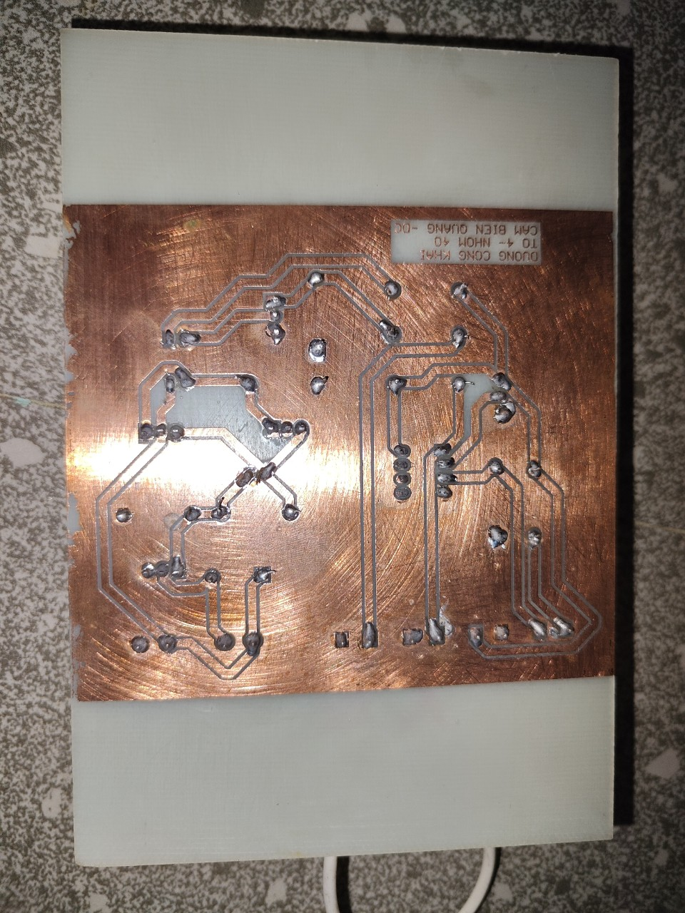

1. Đo kiểm tra mạch nguồn -quá dòng:
   1. Sơ đồ mạch:

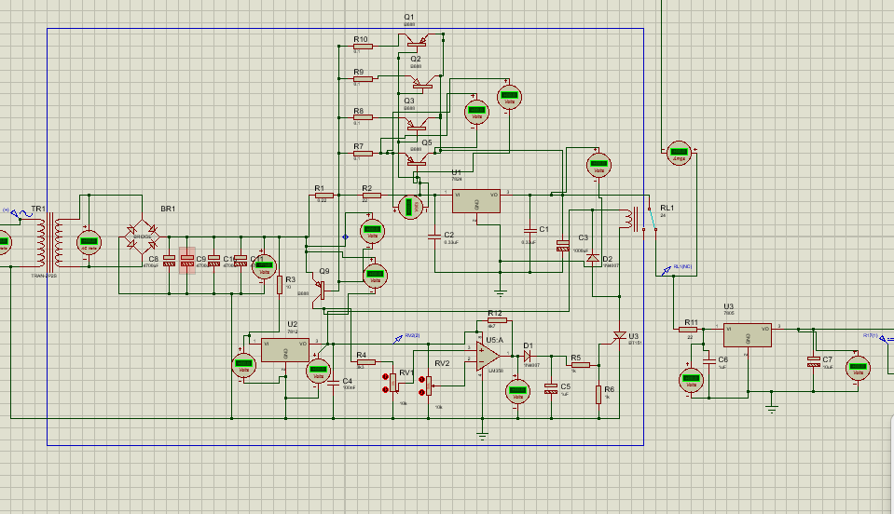

* 1. Kiểm tra nguyên lí làm việc:

+ Trường hợp 1 : Mạch không có tải

Điện áp ngõ vào : Vin = 220V (180 – 230)V => Đạt.

Điện áp sau biến áp : Vin1 = 23,6V (19,7 – 25,1)V.

Biến áp hoạt động tốt.

Điện áp sau cầu diode : Vin2 = 29,8V (29,2 – 32,8)V.

Cầu diode hoạt động tốt.

Điện áp đầu vào IC LM7824(1) : Vin3 = 31,4V (29,1 – 32,7)V.

Điện áp đầu ra IC LM7824(1) : Vo1 = 23,7V (23,2 – 24,2)V.

IC ổn áp LM7812 (1) hoạt động tốt.

Điện áp đầu vào relay : Vin4 = 12,12V (11,8 – 12,2)V.

Điện áp đầu ra relay : Vo2 = 12,12V (11,8 – 12,2)V.

Relay 12V hoạt động tốt.

Điện áp đầu vào IC LM7812 (2) : Vin5 = 30,6V (26,1 – 33,7)V.

Điện áp đầu ra IC LM7812 (2) : Vo3 = 12,09V (11,8 – 12,2)V.

IC ổn áp LM 7812 (2) hoạt động tốt.

Điện áp đầu vào IC LM7805 : Vin6 = 12,09V (11,8 – 12,1)V.

Điện áp đầu ra IC LM7805 : Vo4 = 4.9V(4,8 – 5,1)V.

IC ổn áp LM 7805 hoạt động tốt.

Điện áp cực E-B của các BJT nâng dòng : VEB/Q1-Q5 = 0,29V (0 – 0,6)V.

Điện áp cực E-C của các BJT nâng dòng : VEC/Q1-Q5 = 18,33V (14,2–21,7)V.

BJT Q1-Q5 hoạt động ở chế độ cắt.

Điện áp ngõ ra : Vout = 12,12V (11,8 – 12,2)V.

Dòng điện ngõ ra : Iout = 0A.

Mạch khối nguồn hoạt động tốt.

+Trường hợp 2 : Mạch có tải đèn 12V – 3A

Điện áp ngõ vào : Vin = 204V (180 – 230)V => Đạt.

Điện áp sau biến áp : Vin1 = 24,2V (23,8 – 24,5)V.

Biến áp hoạt động tốt.

Điện áp sau cầu diode : Vin2 = 29,2V (28,7 – 31,6)V.

Cầu diode hoạt động tốt.

Điện áp đầu vào IC LM7824 (1) : Vin3 = 28,2V (19,7 – 30,6)V.

Điện áp đầu ra IC LM7824(1) : Vo1 = 23,8V (11,8 – 12,2)V.

IC ổn áp LM7824 (1) hoạt động tốt.

Điện áp đầu vào relay : Vin4 = 12,07V (11,8 – 12,2)V.

Điện áp đầu ra relay : Vo2 = 12,07V (11,7 – 12,1)V.

Relay 12V hoạt động tốt.

Điện áp đầu vào IC LM7812 (2) : Vin5 = 21,4V (19,7 – 30,6)V.

Điện áp đầu ra IC LM7812 (2) : Vo3 = 12V (11,8 – 12,1)V.

IC ổn áp LM 7812 (2) hoạt động tốt.

Điện áp đầu vào IC LM7805 : Vin6 = 12V (11,8 – 12,2)V.

Điện áp đầu ra IC LM7805 : Vo4 = 4,99V(4,8 – 5,1)V.

1. Viết chương trình:
   1. Lưu đồ:

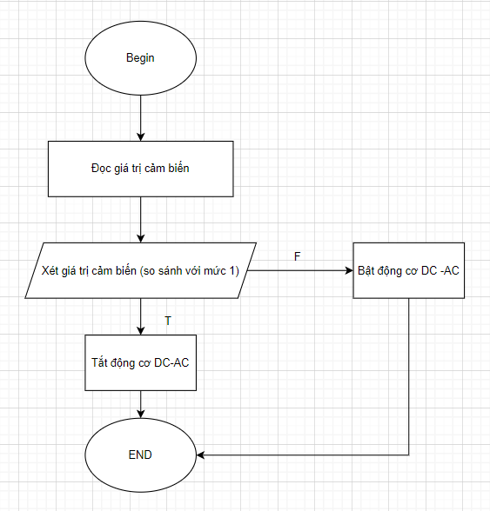

* 1. Chương trình:

